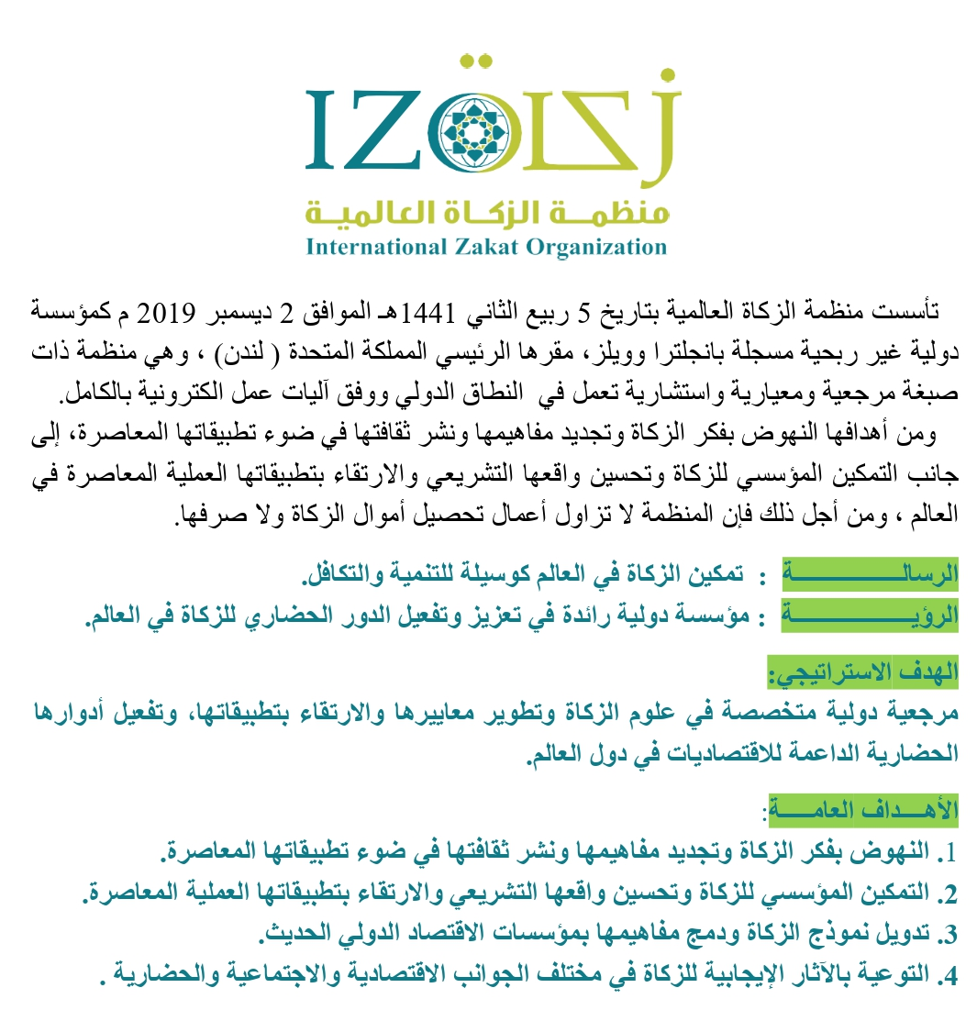

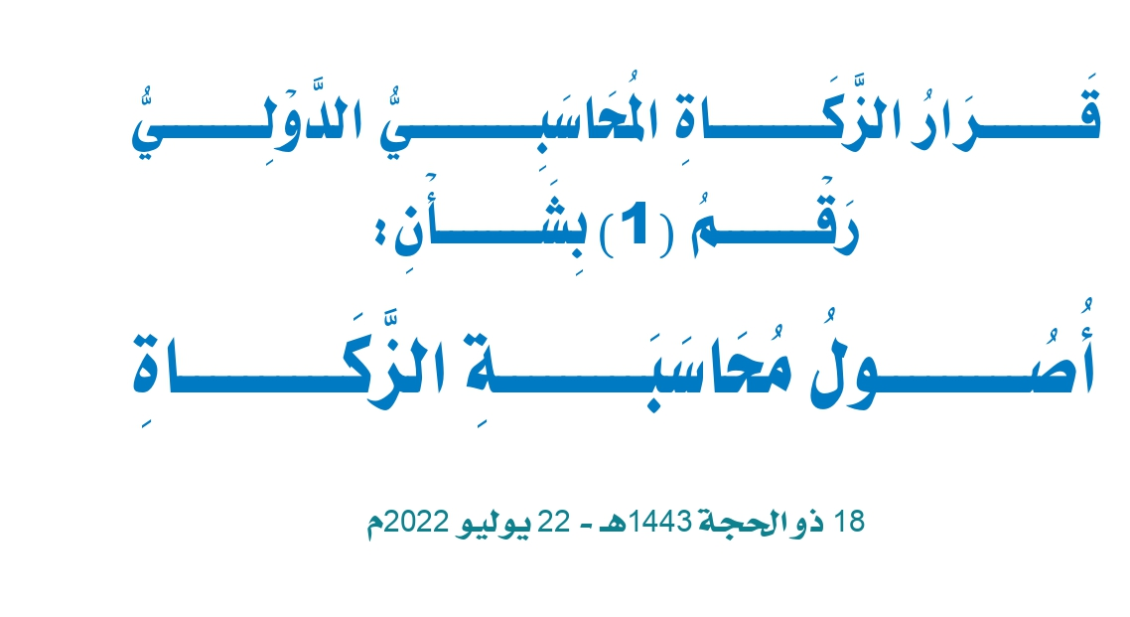

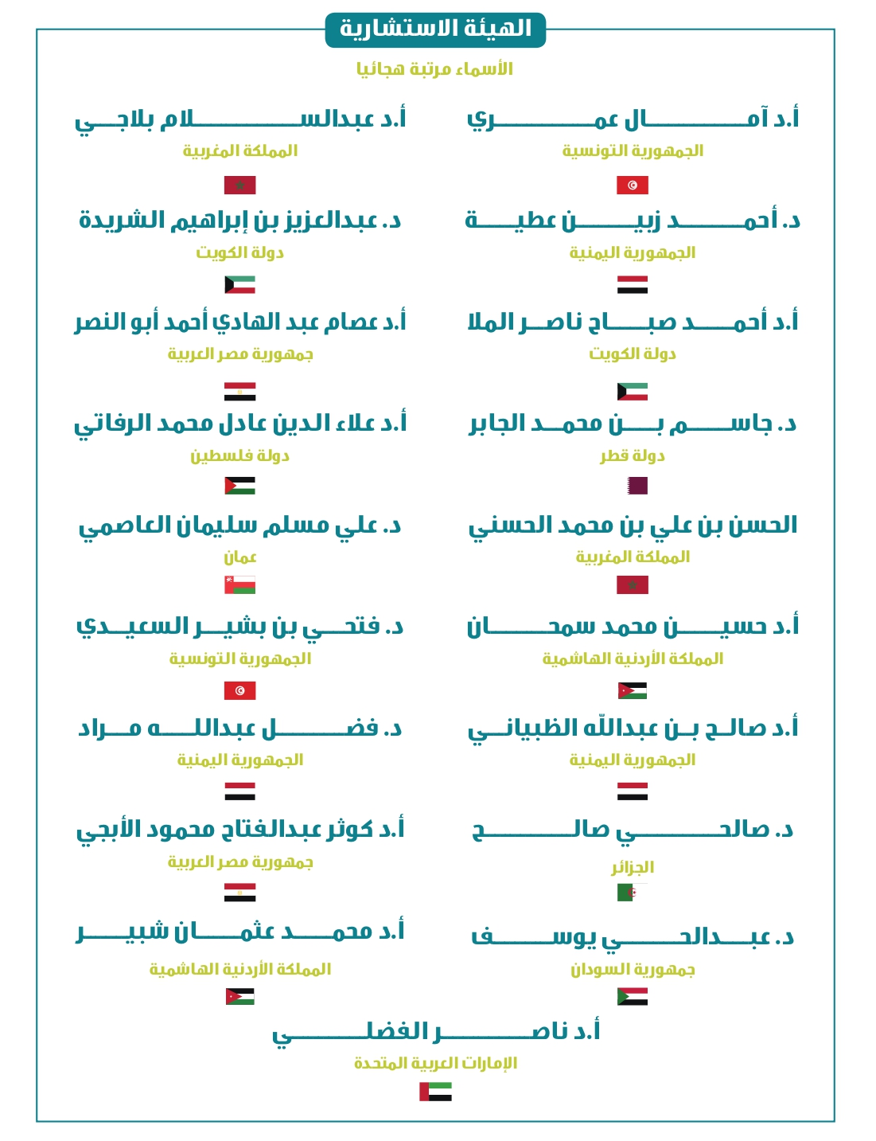
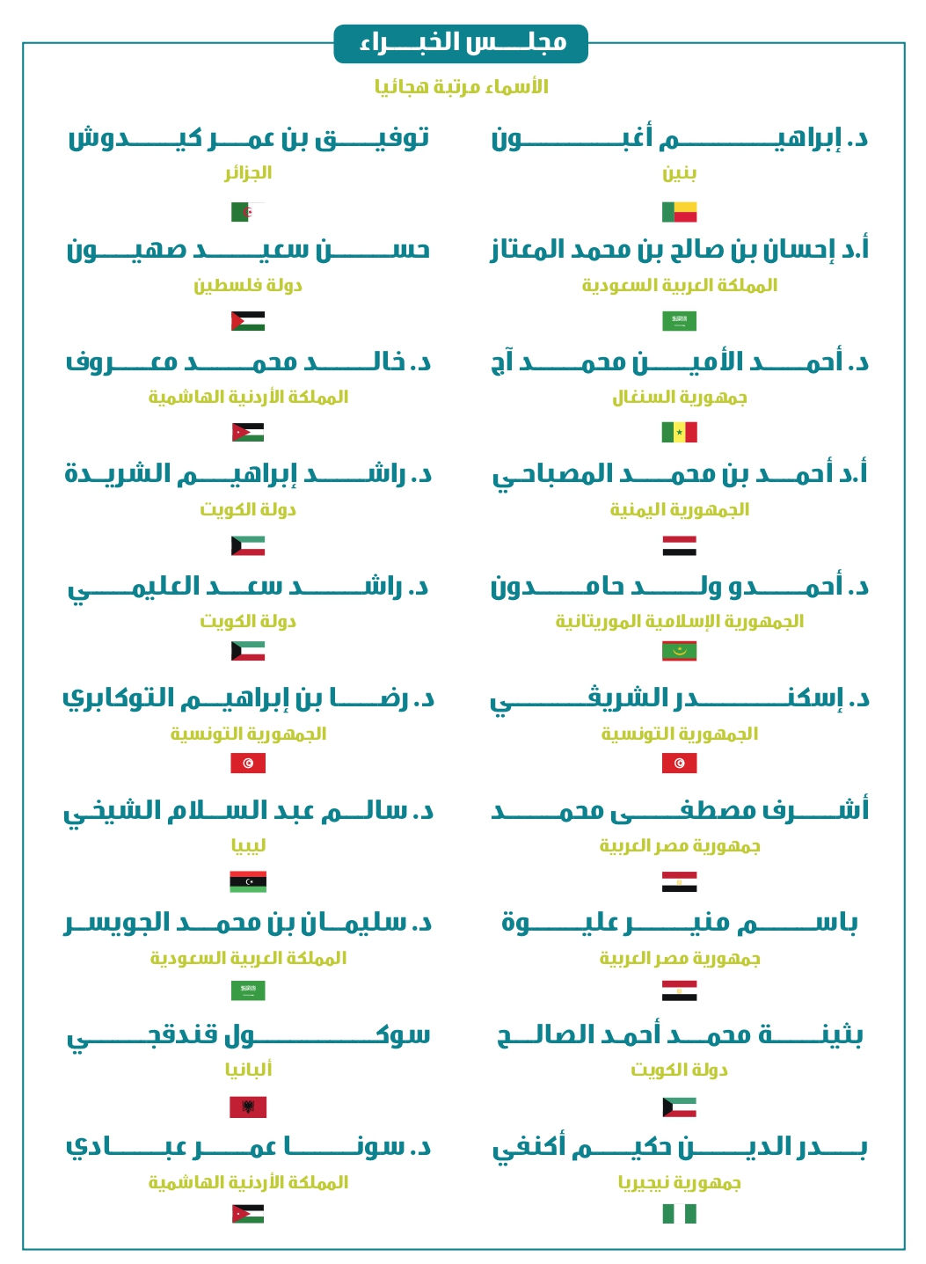
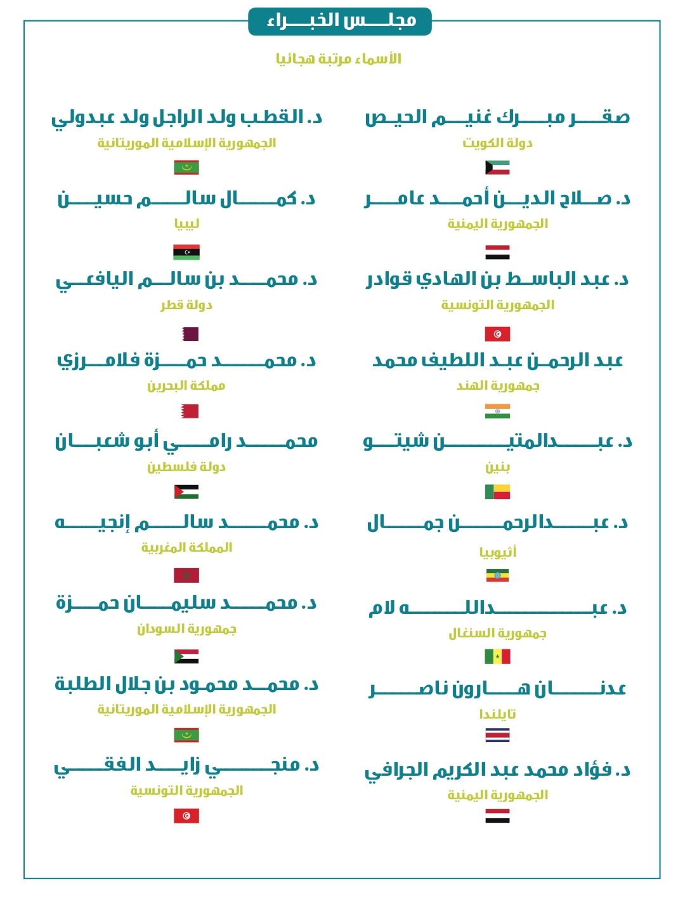
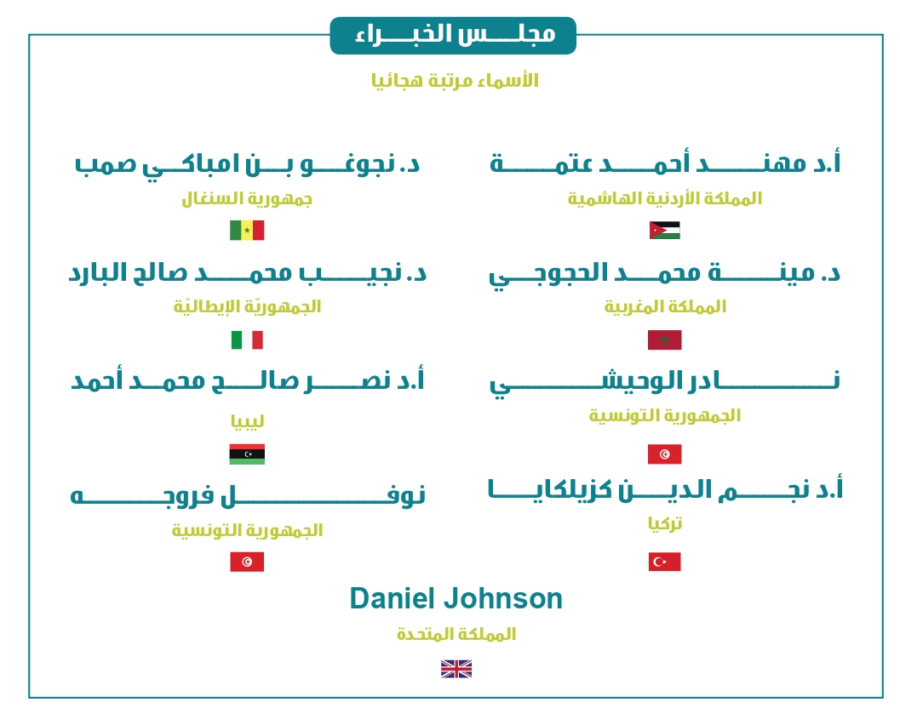

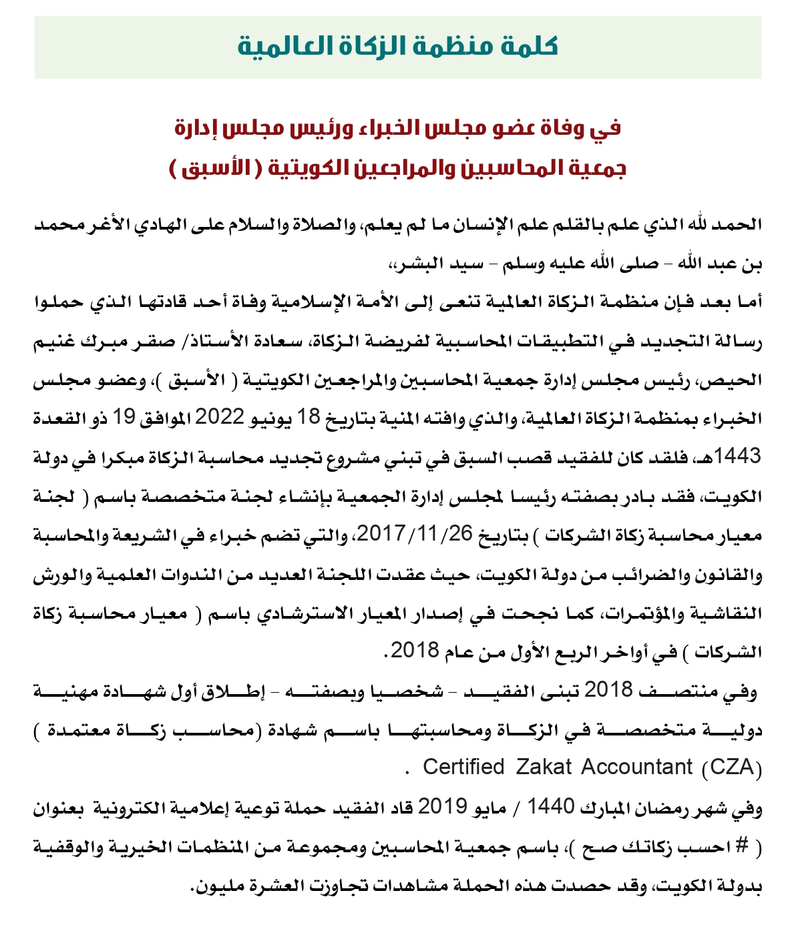
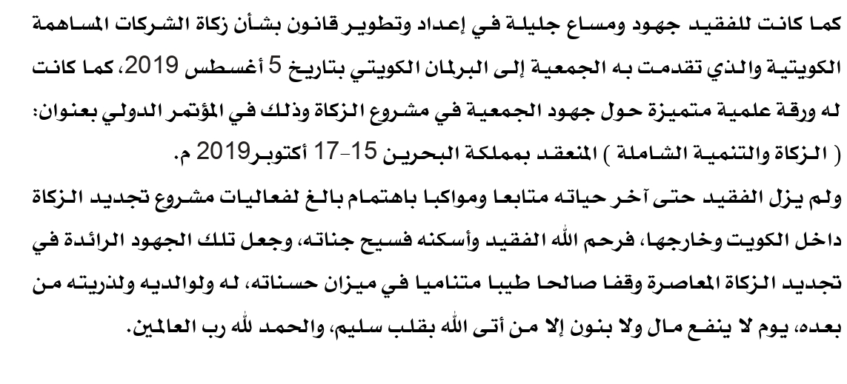

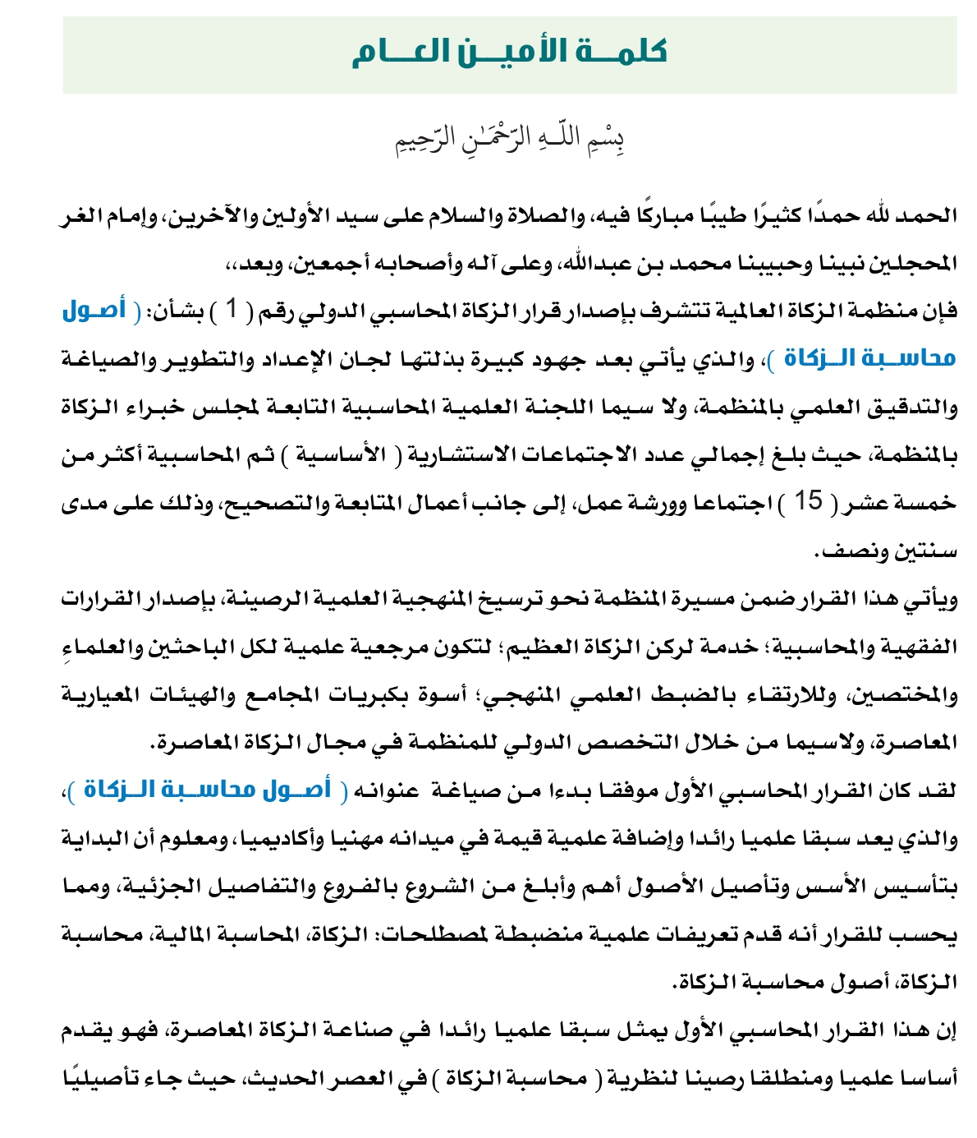
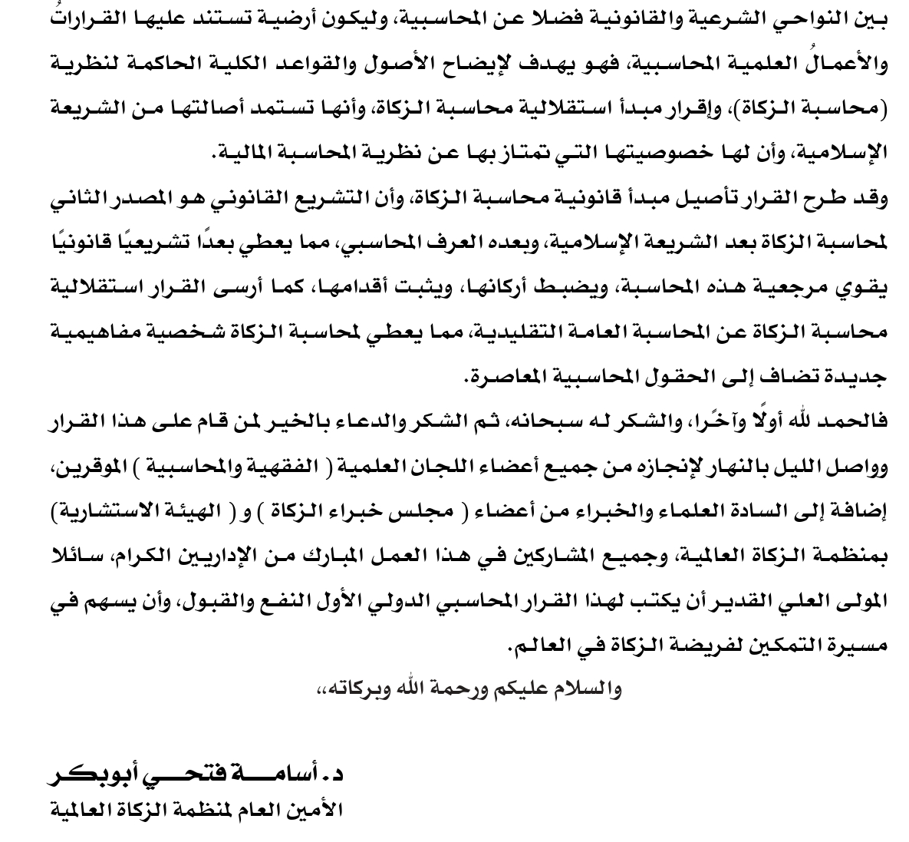
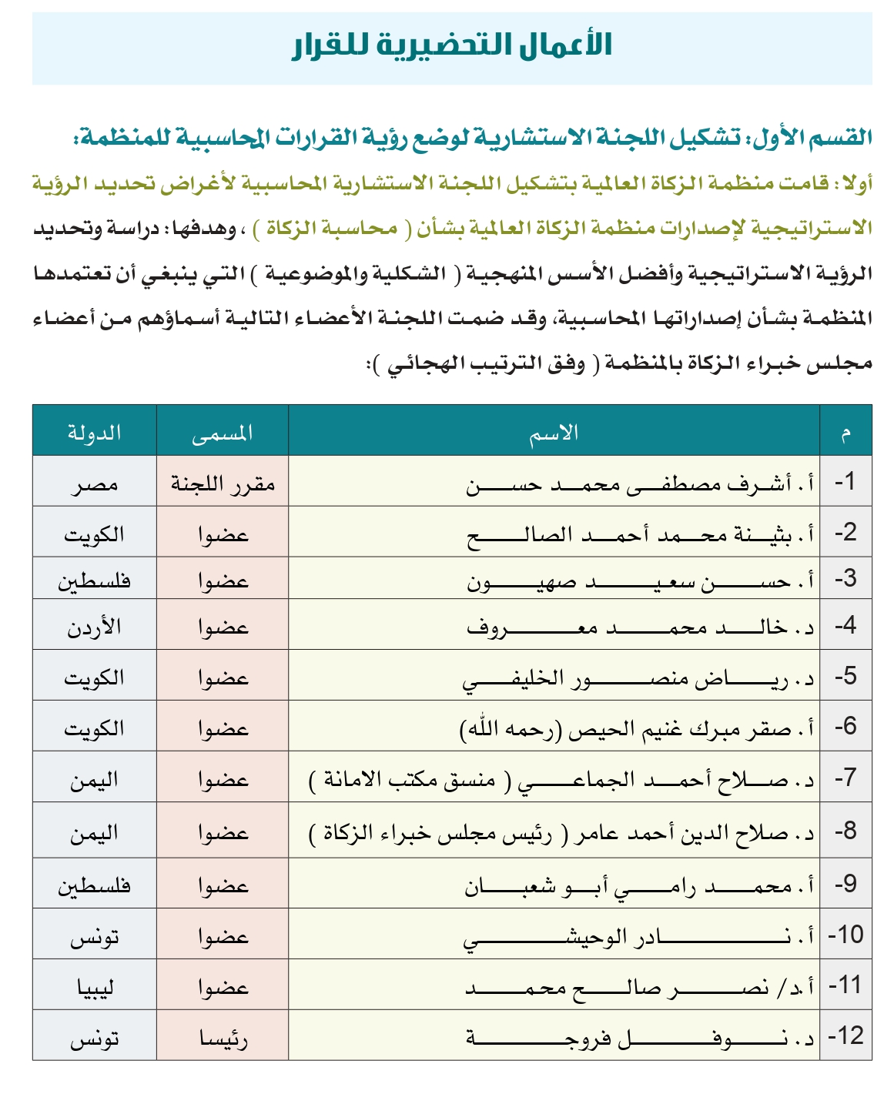

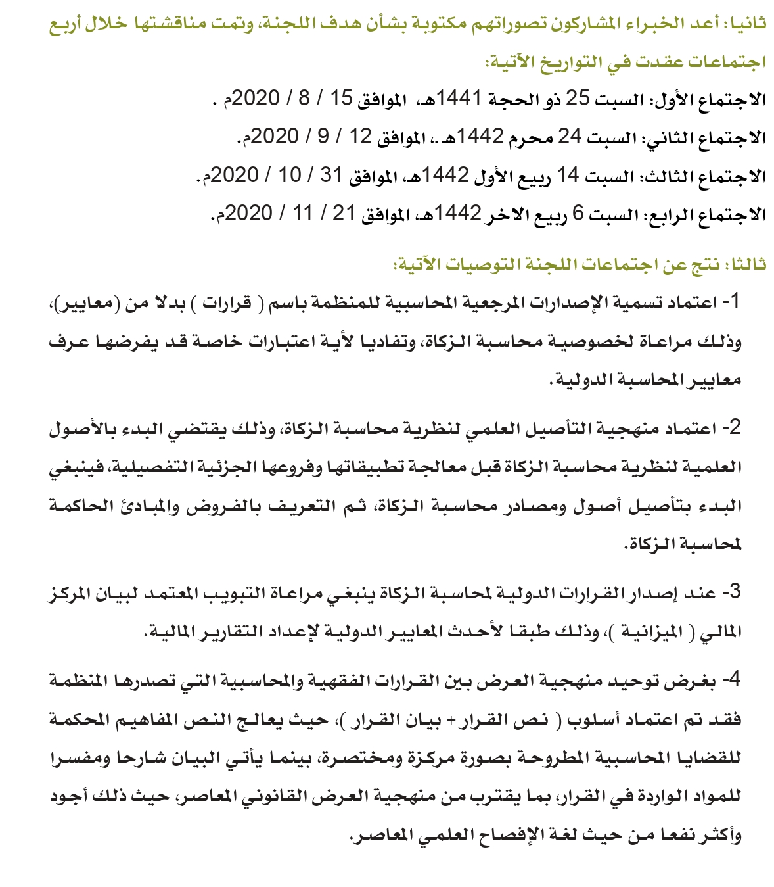
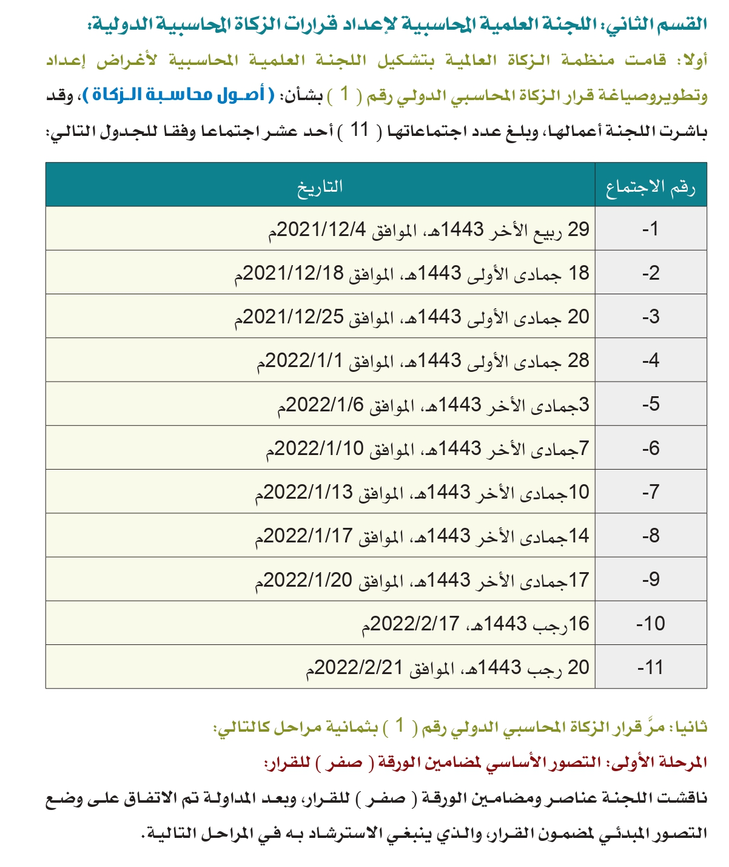

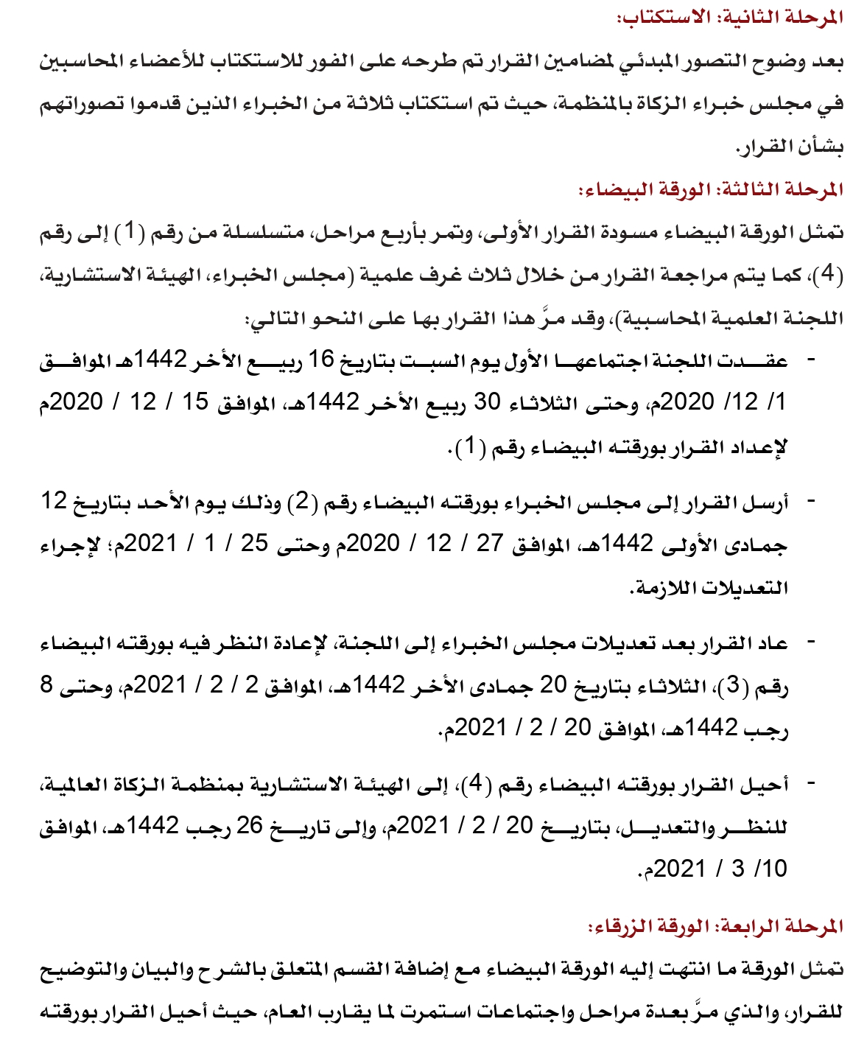

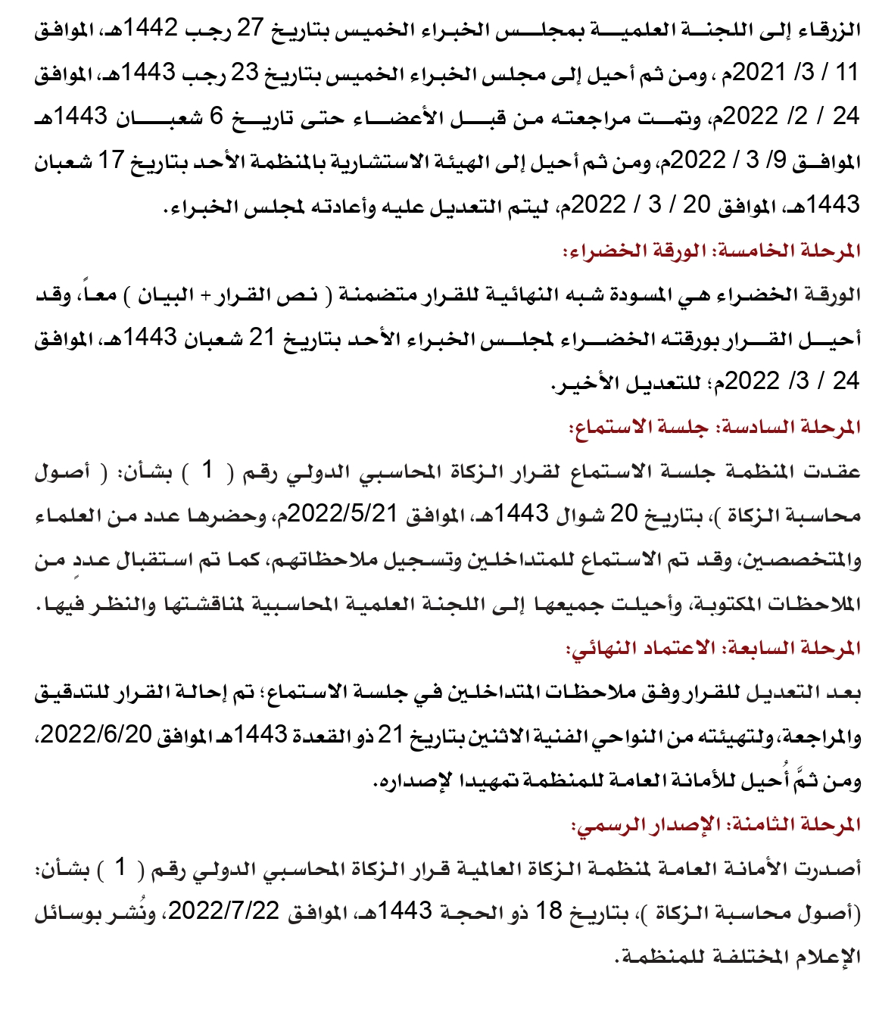

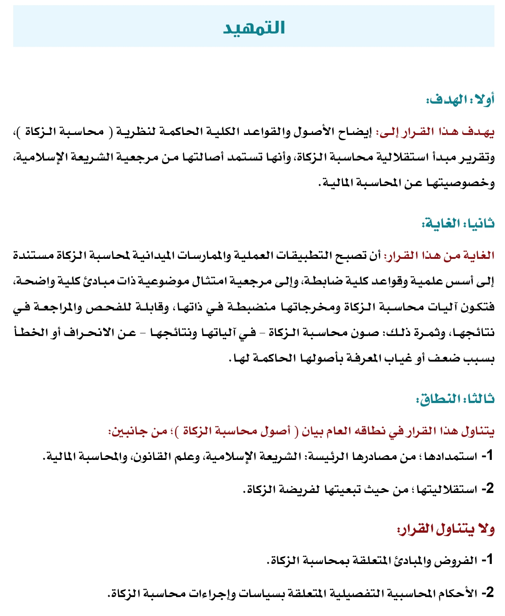

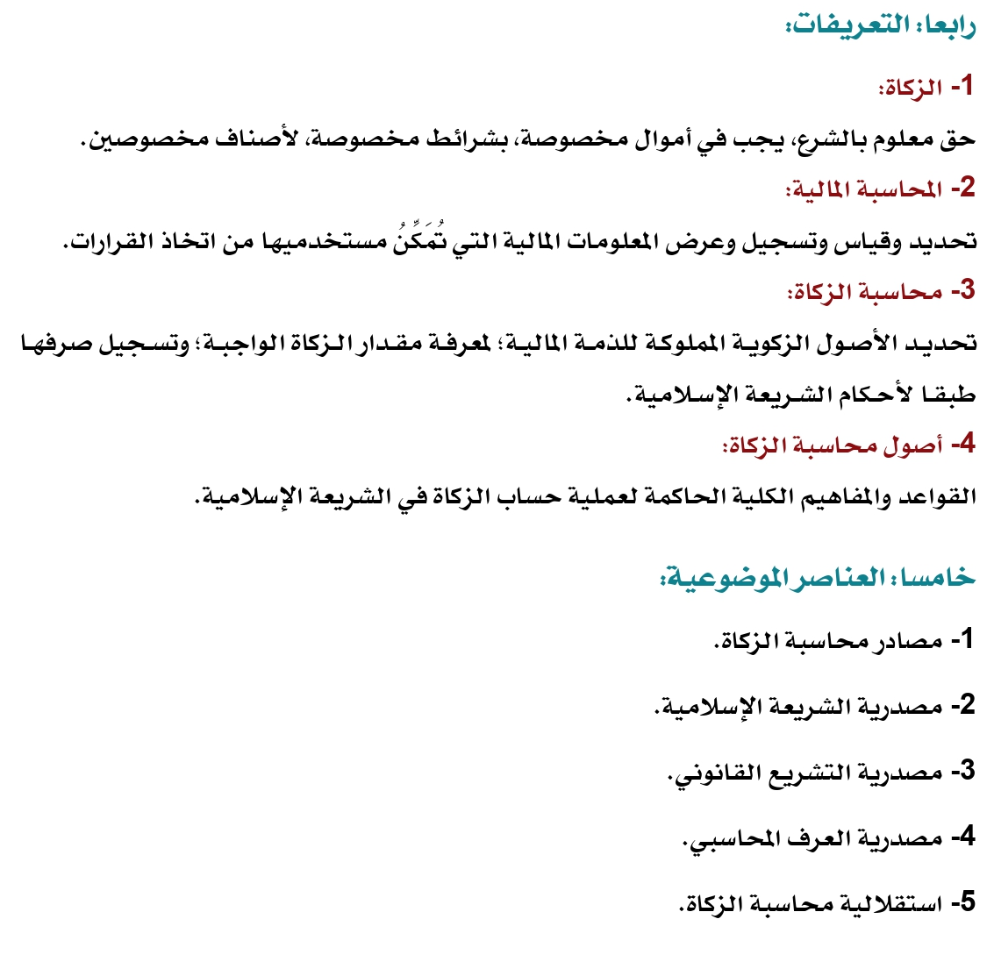

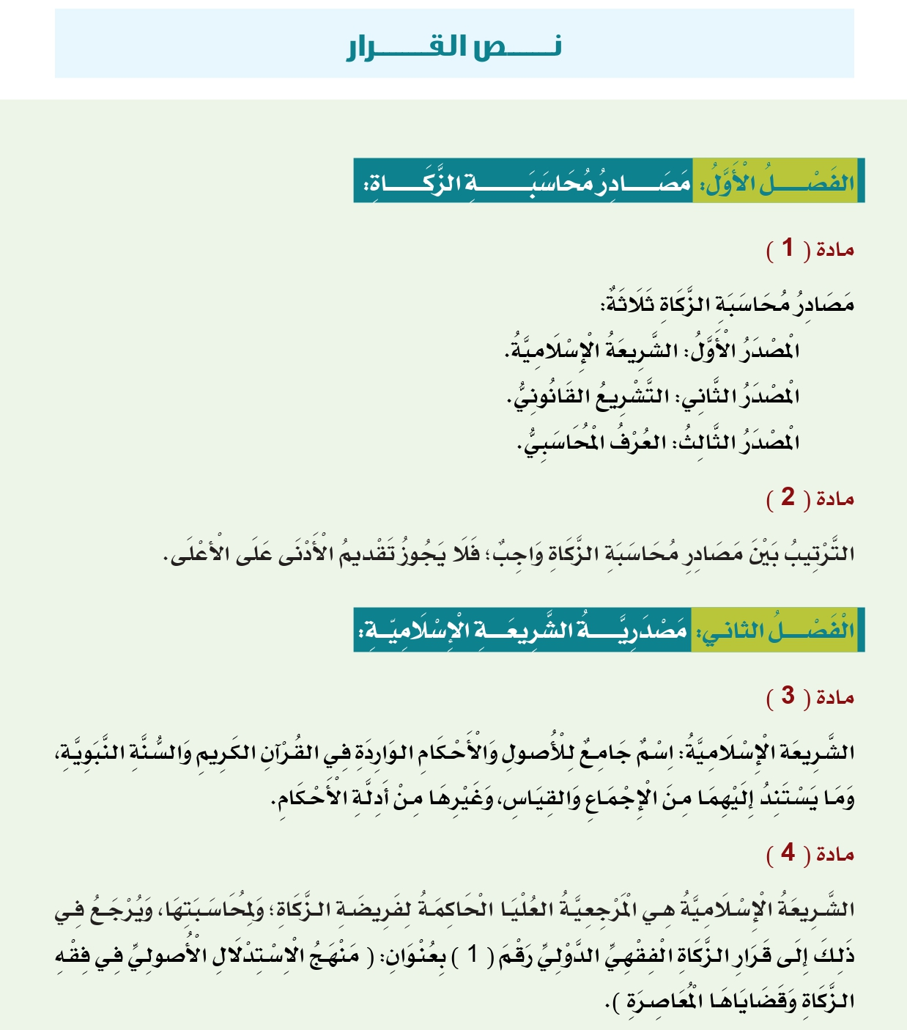
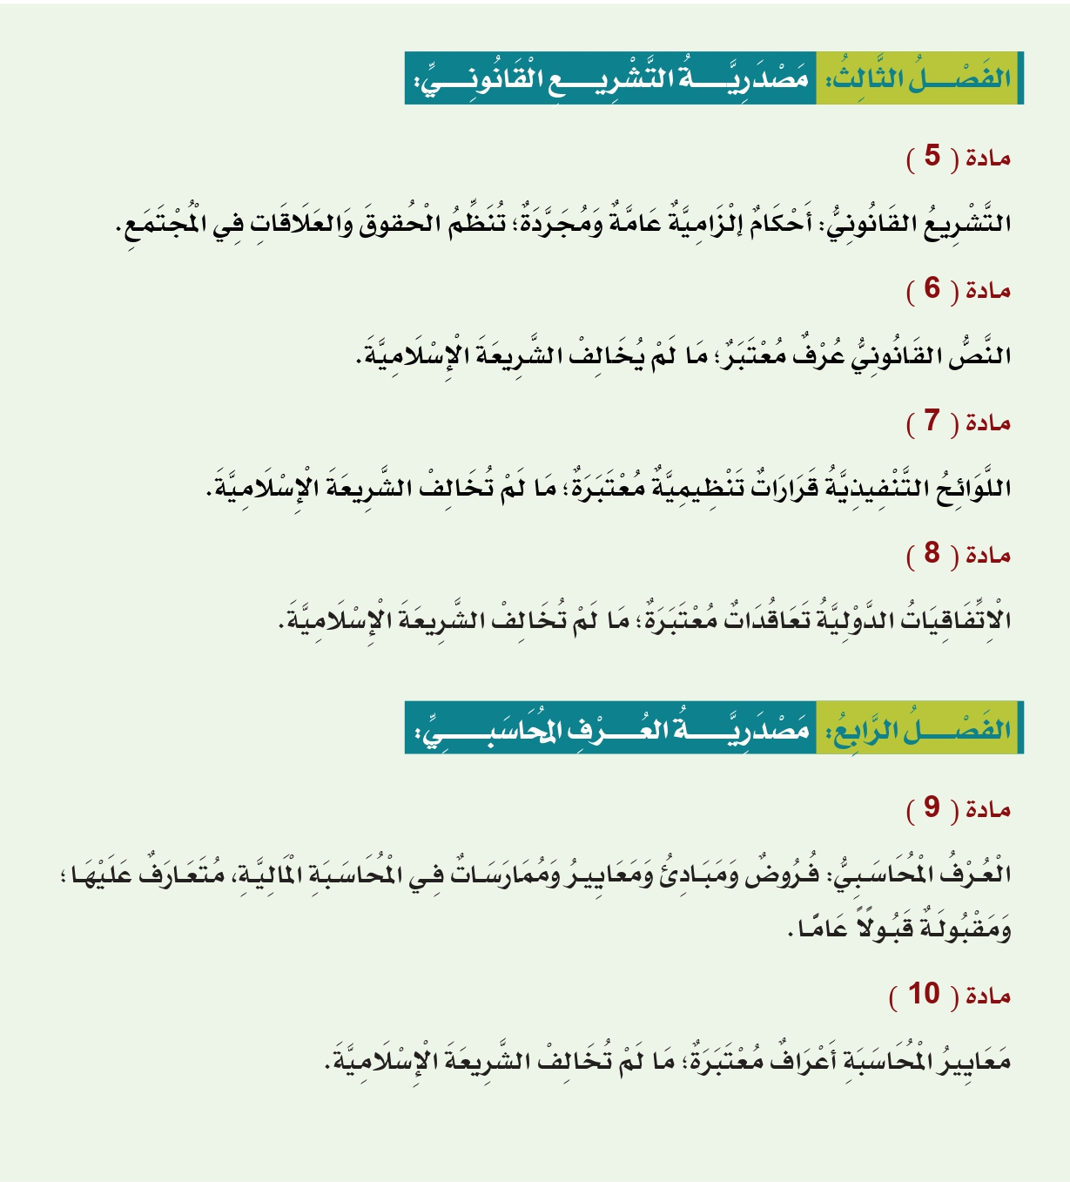

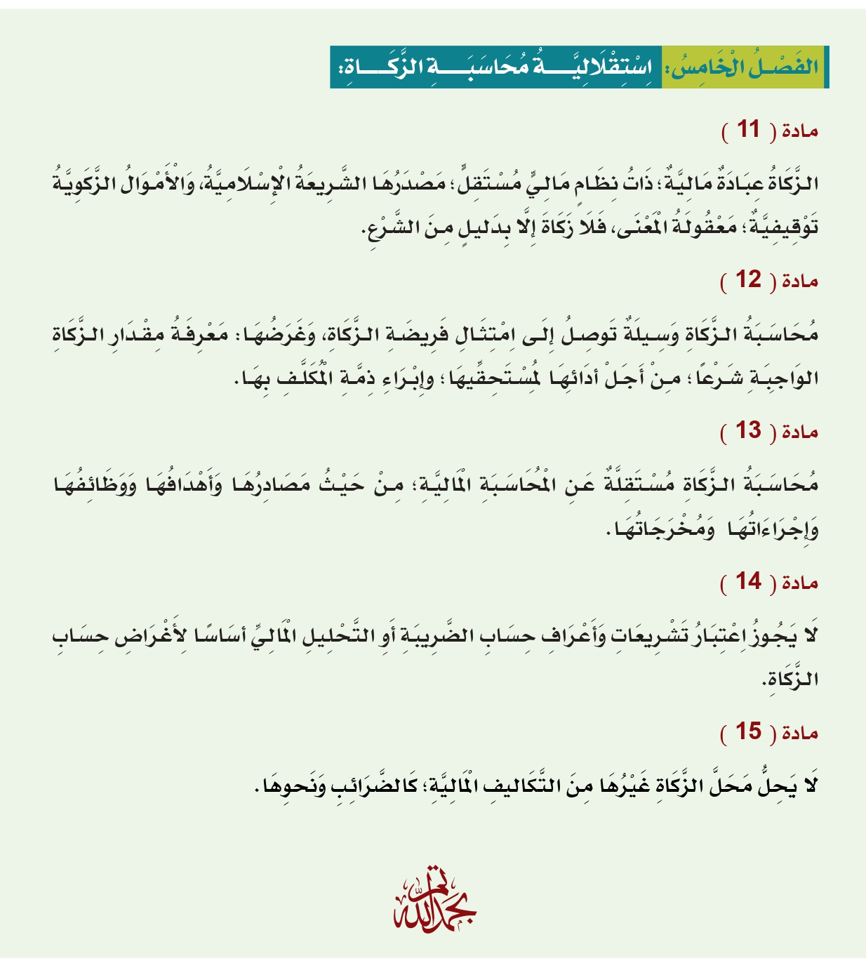

التمهيد:

إن هذا القرار المحاسبي الأول يكتسب أهميته من كونه يهتم ببيان ( أصول محاسبة الزكاة )، حيث يعرض الأصول والقواعد الكلية المنظمة لمحاسبة الزكاة، فهو كالأساس للبنيان وكالبوابة بالنسبة لما بعدها من القرارات المحاسبية التي تصدرها منظمة الزكاة العالمية، فإن إدراك الأصول وإتقان فهمها مقدم على معرفة الجزئيات والفروع.
يتناول هذا القرار في تمهيده بيان خمسة عناصر رئيسة، وهي: الهدف، والغاية، والنطاق، والتعريفات، ثم العناصر الموضوعية.

أولا: الهدف:
- يهدف هذا القرار المحاسبي إلى بيان:
1- الأصول والقواعد الكلية الحاكمة لنظرية ( محاسبة الزكاة )؛ وذلك من حيث تعريفها، وبيان ماهية مصادرها، مع تعريف كل منها، وبيان أبرز قواعده وأحكامه، إلى جانب إلزامية الترتيب بين مصادرها.
2- استقلالية محاسبة الزكاة لكونها وسيلة تابعة لفريضة الزكاة في الشريعة الإسلامية.
3- استقلالية محاسبة الزكاة عن المحاسبة المالية، من حيث المصادر، والأهداف، والوظائف، والإجراءات، والمخرجات.
4- استقلالية محاسبة الزكاة عن الأعراف النظرية والتطبيقات العملية لكل من الضريبة والتحليل المالي.

ثانيا: الغاية:
- الغاية من هذا القرار المحاسبي:
1- أن تصبح التطبيقات العملية والممارسات الميدانية لمحاسبة الزكاة مستندة إلى أسس علمية وقواعد كلية ضابطة، وإلى مرجعية موضوعية ذات مبادئ كلية واضحة.
2- أن تكون آليات محاسبة الزكاة منضبطة في ذاتها، وقابلة للفحص والتقييم والمراجعة في نتائجها ومخرجاتها، بما في ذلك عمليات صرف الزكاة في مصارفها الشرعية.
3- صون محاسبة الزكاة - في آلياتها ومخرجاتها - عن الخلل والخطأ بسبب ضعف أو غياب المعرفة بأصولها الحاكمة لها.

ثالثا: النطاق:
- يتحدد نطاق هذا القرار في حدود عنوانه: ( أصول محاسبة الزكاة )، ويدور على محورين رئيسين هما: مصادر محاسبة الزكاة، واستقلاليتها، وبيانهما كالتالي:
1- بيان مصادر استمداد محاسبة الزكاة، وذلك بإيضاح مفهوم كل مصدر منها، وأبرز أحكامه الكلية، مع إلزامية الترتيب بينها.
2- بيان استقلالية محاسبة الزكاة، من حيث تبعيتها لفريضة الزكاة في الشريعة الإسلامية، ومن حيث خصوصيتها عن المحاسبة المالية.
- ولا يتناول القرار ما يلي:
1- القضايا والمفاهيم المتعلقة بالفروض والمبادئ النظرية المتعلقة بمحاسبة الزكاة، حيث سيتم تناولها في القرار المحاسبي التالي.
2- الأحكام المحاسبية التفصيلية المتعلقة بسياسات وإجراءات محاسبة الزكاة، حيث سيتم تناولها في قرارات محاسبية تالية.

تناول هذا القرار المحاسبي في تمهيده تعريف أربعة مصطلحات مشتقة من عنوانه، وهي: الزكاة، والمحاسبة المالية، ومحاسبة الزكاة، وأصول محاسبة الزكاة، وتعريف المصطلحات الأربعة كالتالي:

1- تعريف ( الزكاة ):

طبقا لما ورد في نص قرار الزكاة الفقهي الدولي رقم (1) فإن تعريف الزكاة: ( حق معلوم بالشرع، يجب في أموال مخصوصة، بشرائط مخصوصة، لأصناف مخصوصين )، وهو ذات التعريف الوارد في تمهيد هذا القرار، ويُرجَعُ في شرح هذا التعريف إلى القرار الفقهي المذكور.

2- تعريف ( المحاسبة المالية ):

تحديد وقياس وتسجيل وعرض المعلومات المالية التي تُمَكِّنُ مستخدميها من اتخاذ القرارات.

يختص هذا العنصر ببيان التعريف المختار لمصطلح ( المحاسبة المالية )، حيث اعتمد التعريف على بيان قسمين رئيسين، القسم الأول: الوظائف الأساسية الأربع للمحاسبة المالية، وهي: التحديد، والقياس، والتسجيل، والعرض، والقسم الثاني: الهدف من المحاسبة المالية.
فجاء تعريف المحاسبة المالية متضمنا القسمين معا، فقد ورد تعريف المحاسبة المالية بأنها: (تحديد وقياس وتسجيل وعرض المعلومات المالية التي تُمَكِّنُ مستخدميها من اتخاذ القرارات).
أولا: بيان مفهوم كل وظيفة من الوظائف الأربع الأساسية للمحاسبة المالية كالتالي:
1- التحديد: أي تحديد ماهية الأحداث الاقتصادية التي يجب قياسها وتسجيلها بالدفاتر، مثل عمليات شراء أو بيع أو استرداد البضاعة، أو عمليات الديون لصالح الشركة (مدينون) أو التي عليها (دائنون)، عمليات سداد مرتبات وأجور، ونحو ذلك، ويطلق على هذا النوع العمليات المالية، أما العمليات غير المالية فإن المحاسبة تتجاهلها، ومنها القرارات الإدارية المحضة؛ كقرار تعيين موظف.
2- القياس: حيث يتم قياس العمليات المالية - بعد تحديدها - بواسطة وحدة نقدية معينة، مما يعنى أن المحاسبة تهتم بالقياس النقدي.
3- التسجيل: أي إثبات وتقييد العمليات المالية في الدفاتر المحاسبية - بحسب طبيعتها - لدى الشخص الطبيعي أو الاعتباري.
4- العرض: ويقصد به الإفصاح عن نتائج العمليات المالية في صورة تقارير وقوائم مالية منتظمة.
ثانيا: بيان الهدف المهني المقصود من المحاسبة المالية، وهو: مساعدة مستخدمي هذه البيانات المالية على اتخاذ قرارات مستنيرة ورشيدة، مثل: أصحاب حقوق الملكية، ومتخذي القرار المالي والاستثماري في الشركة، والمتعاملين معها من البنوك والممولين والموردين وغيرهم من أصحاب العلاقة، والجهات المعنية بالإشراف والرقابة، إلى جانب الجمهور العام.

3- محاسبة الزكاة:

تحديد الأصول الزكوية المملوكة للذمة المالية؛ لمعرفة مقدار الزكاة الواجبة؛ وتسجيل صرفها طبقا لأحكام الشريعة الإسلامية.

يختص هذا العنصر ببيان تعريف مصطلح ( محاسبة الزكاة )، وهو ( تحديد الأصول الزكوية المملوكة للذمة المالية، لمعرفة مقدار الزكاة الواجبة عليها، وتسجيل صرفها طبقا لأحكام الشريعة الإسلامية )، وهذا التعريف يتضمن ثلاثة مفاهيم رئيسة في محاسبة الزكاة، وهي: وظائف محاسبة الزكاة، وشرط الملك التام، والذمة المالية وعلاقتها بالمحاسبة المالية، وبيان المفاهيم الثلاثة على النحو التالي:

المفهوم الأول: وظائف محاسبة الزكاة:

لقد راعى التعريف المذكور لمصطلح ( محاسبة الزكاة ) قيامها على أربعة وظائف رئيسة، وهي: التحديد، والقياس، والتسجيل، والعرض، وبيان مفهوم كل وظيفة منها كالتالي:
1- التحديد: وهي الوظيفة الأولى لمحاسبة الزكاة، وتعني: تحديد الأصول المالية التي تجب فيها الزكاة، من بين مجموعة الأصول المملوكة للذمة المالية، سواء أكانت تلك الذمة المالية تخص شخصا طبيعيا أو اعتباريا، وهذه الأصول الزكوية تظهر - في قوائم المنشآت - ضمن البنود الواردة في جانب الموجودات ( الأصول ) من قائمة المركز المالي ( الميزانية )، مثل: النقدية، وبضاعة آخر المدة ( المخزون التجاري )، ونحوها، ويطلق على هذا النوع من البنود المالية مصطلح (الأصول الزكوية)، أي الأموال التي تدخلها الزكاة طبقا لأحكام الشريعة الإسلامية، وقد يطلق عليها (الأموال الخاضعة للزكاة ).
وفي المقابل فإن تحديد الأصول الزكوية يقتضي استبعاد ( الأصول غير الزكوية )، وهي البنود التي لا تدخلها الزكاة، وذلك تطبيقا لنصوص وأحكام الزكاة في الشريعة الإسلامية، مثل: الأصول الثابتة؛ لكونها من ( أموال القنية ) التي نص الشرع الحكيم على عدم وجوب الزكاة فيها، ويطلق على هذا النوع من البنود المالية مصطلح ( الأصول غير الزكوية )، أي ما لا تدخله الزكاة شرعا من الأموال والحقوق الواردة في جانب الموجودات ( الأصول ) من قائمة المركز المالي، وقد يطلق عليها ( الأموال غير الخاضعة للزكاة ).
2- القياس: ويشمل القياس في محاسبة الزكاة تحديد أمور، وأبرزها ثلاثة:

- تحديد وحدة القياس:

وهو قياس مقدار الأصول الزكوية عند حولان الحول، حيث يتم قياس الأصل الزكوي إما بوحدة النقد في النقدين من الذهب والفضة، ومنه العملات النقدية المعاصرة، أو بالكمية في الزروع والثمار، أو بالعدد في الإبل والبقر والغنم.

- قياس تحقق شرط النصاب في المال الزكوي:

حيث يتم التحقق من بلوغ المال الزكوي للنصاب، وهو مقدار كمي حدده الشرع؛ إذا بلغه المال تصبح الزكاة فيه واجبة، كبلوغ النقود مقدارا لا يقل عن خمسة وثمانين جراما ( 85 غراما ) من الذهب الخالص، أو خمسمائة وخمسة وتسعين ( 595 غراما ) من الفضة الخالصة، وكبلوغ الزروع والثمار مقدارا لا يقل عن خمسة أوسق، وكبلوغ الإبل عدد خمس، والبقر عدد ثلاثين بقرة، والغنم عدد أربعين شاة.

ج - قياس مقدار الزكاة الواجبة في المال الزكوي:

حيث يتم قياس مقدار الزكاة الواجبة في كل مال زكوي تحققت فيه شروط وجوب الزكاة، ففي النقدين والعملات النقدية تجب الزكاة بمقدار ربع العشر ( 2,5 % )، وفي الزروع والثمار العشر ( 10 % ) إذا سُقيت بالمطر، أو نصف العشر ( 5 % ) إذا سقيت بالآلات، وتجب الزكاة في الإبل والبقر والغنم بحسب ما ورد تفصيله في السنة النبوية.

3- التسجيل: أي إثبات وتقييد رصيد الزكاة الواجبة في الدفاتر المحاسبية لدى المكلف - فردا أو منشأة، والتسجيل المحاسبي للزكاة إما أن يكون ( زكاة مستحقة ) أو ( زكاة مقدمة )، فمصطلح ( الزكاة المستحقة ) في المحاسبة يقابله مصطلح ( الزكاة الواجبة ) عند فقهاء الشريعة، وأما مصطلح ( الزكاة المقدمة ) في المحاسبة يقابله مصطلح ( تعجيل الزكاة ) عند فقهاء الشريعة، ويتم الإفصاح عن ذلك وفقا للأصول المحاسبية المتعارف عليها.
4- العرض: ويقصد به الإفصاح عن كيفية حساب الزكاة في صورة بيان أو تقرير مالي يختص بالزكاة، وتقديمه لأصحاب العلاقة وعموم المستفيدين.

المفهوم الثاني: شرط الملك التام:

1- نص التعريف على وصف ( الأموال الزكوية ) بأنها ( المملوكة للذمة المالية )، ويقصد بمصطلح ( الملك ) في التعريف ضرورة تحقق شرط ( الملك التام ) في المال الذي تدخله الزكاة، ومعنى (الملك التام ): قدرة الشخص - طبيعيا أو اعتباريا - على التصرف بأمواله، التي هي واقعه في ملكه وتحت مطلق تصرفه، ويعبر فقهاء الشريعة عن معنى الملك التام بلفظ: ( ملك الرقبة واليد معا )، وهو شرط اتفق الفقهاء - قديما وحديثا - على أنه من شروط وجوب الزكاة في الشريعة الإسلامية.
جاء في الموسوعة الفقهية: ( ينقسم الملك باعتبار حقيقته إلى ملك تام وملك ناقص، والملك التام هو ملك الرقبة والمنفعة، والملك الناقص هو ملك الرقبة فقط، أو المنفعة فقط، أو الانتفاع فقط )، والجمهور يعبرون عن هذا الشرط في الزكاة بمصطلح ( الملك التام )، بينما يعبر عنه الحنفية بمصطلح ( الملك المطلق ).
وضابط شرط الملك التام: أن يكون مالك المال قادرا على التصرف فيه بصورة مطلقة وبحرية تامة، فلا يحول دون تصرفه في أمواله عائق بيد غيره، وأمارة ذلك أن تصرفه في أمواله لا يتطلب منه استئذان غيره.
ويقابل ( الملك التام ) حالة ( الملك الناقص )، حيث يملك الشخص الحق في المال ولكنه لا يملك القدرة في الواقع على مطلق التصرفات فيه، ومعنى ذلك: أن يملك الشخصُ المالَ على وجه تكون تصرفاته فيه مقيدة وموقوفة على إذن غيره في الواقع، وعلى هذا فإنه لا زكاة في مال ملكيته ضعيفة وناقصة وليست تامة مطلقة.
والخلاصة: أن كل مالٍ تكون يَدُ صاحِبِهِ مقيدةً عن التصرف المطلق فيه فهو مال مملوك ملكا ناقصا وليس تاما، وبالتالي لا تجب الزكاة فيه باتفاق الفقهاء.
2- يقرر فقهاء القانون أن التصرف هو عنوان الملكية، فإذا انضم إليه الاستغلال والاستعمال فقد تمت السلطات الثلاث الدالة على تحقق حالة الملك التام، ومن تطبيقاتها في القانون مصطلح (الحقوق العينية)، فالحق العيني: ( سلطة يعينها القانون لشخص معين على شيء معين ، وبموجبها يستطيع الشخص أن يستخلص لنفسه ما للشيء من فوائد اقتصادية )، في حين أن من تطبيقات ( الملك الناقص ) مصطلح ( الحقوق الشخصية )، وتعريف الحق الشخصي:( رابطة قانونية ما بين شخصين دائن ومدين، يخول للدائن بموجبها مطالبة المدين بإعطاء شيء أو القيام بعمل أو بالامتناع عن عمل ).

المفهوم الثالث: الذمة المالية وعلاقتها بالمحاسبة المالية:

نص التعريف على مصطلح ( الذمة المالية )، وهذا يتطلب بيان: مفهوم الذمة المالية، وعناصرها، وعلاقتها بالملك التام والناقص، وإيضاح ذلك في الآتي:

1- مفهوم الذمة المالية:
الذمة المالية من أهم صفات وخصائص الشخصية في القانون، ولا يتصور خلو شخص عن ذمة مالية، وتعريف الذمة المالية: ( مجموع ما للشخص وما عليه؛ من أموال أو حقوق؛ حالة أو مؤجلة )، أي أن ما للشخص من ممتلكات وحقوق من جهة، وما عليه من الحقوق لصالح الغير من جهة أخرى؛ كلها تشكل بمجموعها عناصر ومكونات الذمة المالية له، ويستخدم مصطلح (الذمة المالية ) للتعبير عن أهلية الشخص لامتلاك الأشياء من عقار ومنقول ونحوها، واكتساب الحقوق على الغير، بالإضافة إلى ما يقع على ذمة الشخص من التزامات كان قد التزمها تجاه الغير، ومن مجموع هذين الاعتبارين تتكون الذمة المالية للأشخاص الطبيعيين أو الاعتباريين.
2- عناصر الذمة المالية:
يتبين من تعريف الذمة المالية أن لها عنصرين متقابلين:
الأول: العنصر الإيجابي: وهو : مجموع الحقوق المالية التي تكون لصالح الشخص على أمواله ( الحقوق العينية ) أو على حقوقه ( الحقوق الشخصية )، وهذا الجانب الإيجابي يشمل نوعين من الممتلكات، حقيقية وحقوقية، وبيانهما فيما يلي :
أ- ممتلكات حقيقية: وتتمثل في ملكية الشخص على الأعيان والمنافع والحقوق المعنوية، فالأعيان كالعقار والمنقول - كالسيارة -، والمنافع كمنافع السكنى بالنسبة للعقار المستأجر، وأما الحقوق المعنوية فمثالها حقوق التأليف والاختراع واسم الشهرة والعلامة التجارية.
ب- ممتلكات حقوقية: وتشمل الحقوق الخاصة ممثلة بالديون ( أدوات دين )، كما تشمل الحقوق الشائعة كملكية الشخص في استثماراته المدارة عند غيره ( أدوات ملكية )، كحصص الشركات ووحدات الاستثمار في الصناديق وصكوك الاستثمار وودائع الاستثمار المصرفية.
الثاني: العنصر السلبي: وهو : مجموع الالتزامات المالية أو الحقوق التي تقع على ذمة الشخص لصالح الغير، وهذا الجانب السلبي لا يتكون إلا من ( الحقوق ) فقط لا غير، وتنقسم هذه الحقوق - بحسب طبيعتها وخصائصها وآثارها - إلى قسمين:
أ- حقوق دائنية: وهي الحقوق الثابتة في الذمة والمعلومة القيمة بدقة، وضابطها: أنها تتعلق بالذمة المجردة وليست تتعلق بالأموال المعينة ، وضابطها: أنها لا تتأثر بحركة الأسعار في السوق ولا تتغير بفعل عوامل الزمن والأجل، ومثالها: أن تقترض من غيرك قرضا حسنا بقيمة ألف ( 1000 ) دينار، فالدين هنا معلوم المقدار في أوله وهو أيضا معلوم المقدار في آخره بعد حلول أجل سداده.
ب- حقوق ملكية: وهي الحقوق الثابتة في الذمة لصالح طرف على طرف آخر، وهي أيضا حقوق معلومة في أولها، ولكنها مجهولة المآل والعاقبة، بمعنى أن العائد المستهدف فيها مجهول ومتردد بين القلة والكثرة، وبين الوجود والعدم، وضابطها: أنها تتعلق بنشاط وعمل ولا تتعلق بالذمة المجردة.
ولها ضابط آخر: وهو أنها عادة ما تكون شائعة في محل معين، ومثالها: حصص الشركات، فمن يملك حصة في المؤسسة فإنه قد ملك نصيبا شائعا في أصولها، فلا يقال إنه يملك هذه السيارة بعينها أو يملك هذا النقد بعينه، بل ملكيته شائعة في سائر النقود والأعيان والمنافع والحقوق مع بقية الشركاء في المؤسسة.

3- علاقة الذمة المالية بالملك التام والناقص:
إن الممتلكات الحقيقية التي تملكها الذمة المالية ينطبق عليها وصف ( الملك التام )، في حين أن الممتلكات الحقوقية - بأنواعها - ينطبق عليها وصف ( الملك الناقص )، فالممتلكات الحقيقية يملكها صاحبها ملكا تاما، كالنقدية والبضاعة ( المخزون ) والأصول الثابتة.
وأما الممتلكات الحقوقية فتنتفي معها حالة ( الملك التام ) ليحل محلها ( الملك الناقص )، ومثالها: قيام حالة ( الدَّيْن ) بين الدائن والمدين، فالدائن يملك الحق الشخصي في ماله الذي التزم به المدين نحوه، ولكن الدائن في الواقع لا يملك القدرة على التصرف في أمواله بصورة مطلقة، وذلك بسبب كون المال في حيازة المدين وتحت سلطانه وملكه وتصرفه، وبذلك تكون ملكية الدائن على أمواله التي بيد المدين ملكية ناقصة وليست تامة.
ومن التطبيقات المحاسبية لحالة الملك الناقص لدى الذمة المالية، وتحديدا في جانب الموجودات (الأصول) من قائمة المركز المالي البنود التالية: المدينون، وأوراق القبض، والأرصدة المدينة الأخرى.

4- أصول محاسبة الزكاة:
القواعد والمفاهيم الكلية الحاكمة لعملية حساب الزكاة في الشريعة الإسلامية.
لما كان هذا القرار يحمل عنوان ( أصول محاسبة الزكاة ) فقد ناسب تعريف أجزائه ومفرداته ابتداء، وهو ما ورد في التعريفات السابقة ( الزكاة - المحاسبة المالية - محاسبة الزكاة )، وفي هذا العنصر تم تعريف مصطلح ( أصول محاسبة الزكاة ) باعتباره مركبا له دلالة خاصة تختلف عن مدلول المصطلحات قبله.
فجاء تعريف مصطلح ( أصول محاسبة الزكاة ) بأنه: ( القواعد والمفاهيم الكلية الحاكمة لعملية حساب الزكاة في الشريعة الإسلامية )، أي تلك المعرفة التي تهتم بدراسة وفهم القواعد والأسس الكلية والمفاهيم التي تنظم عملية محاسبة الزكاة، سواء من حيث الإطار النظري العلمي، أو من حيث التطبيق والممارسة العملية، بما يشمل وظائفها الأساسية الأربع: التحديد والقياس والتسجيل والعرض.
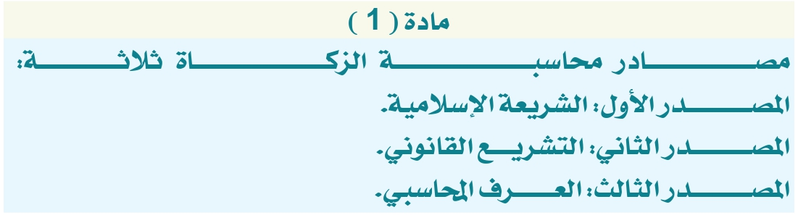

تبين هذه المادة الأصول الرئيسة التي تُستَمَدُّ منها محاسبة الزكاة، وهي ثلاثة مصادر: الشريعة الإسلامية، والتشريع القانوني، والعرف المحاسبي، حيث يعد كل مصدر منها علما - أو فنا - مستقلا بذاته عن الآخر، ومن مجموعها تتشكل محاسبة الزكاة، سواء في إطارها العلمي النظري أو التطبيقي العملي، فهذه الأصول الثلاثة حاكمة ومنظمة للمبادئ والقواعد والسياسات والإجراءات لمحاسبة الزكاة، للأفراد أو للشركات أو للهيئات وغيرها من الكيانات والذمم المالية.
وقد تصدرت هذه المادة - في القرار - لكونها بمنزلة الأساس والقاعدة التي لا يقوم بناء محاسبة الزكاة إلا عليها، ولأن معرفة المصادر والأصول مقدم على ما يتفرع عنها من الفروع والجزئيات، وبيان كل أصل منها من حيث مفهومه وأبرز أحكامه سيأتي في المواد التالية.
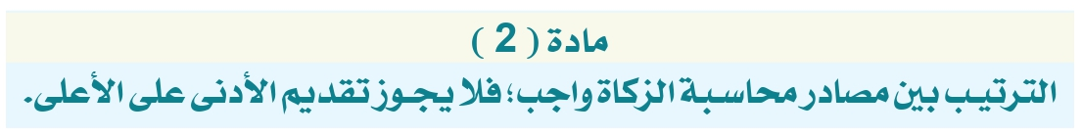

تقرر هذه المادة مبدأ تأصيليا يتمثل في ( إلزامية الترتيب ) بين المصادر الثلاثة لمحاسبة الزكاة، وهذا المبدأ يعني: أن ترتيب الأصول العلمية على الترتيب المذكور هو أمر واجب ولازم، حيث يُستدل لمحاسبة الزكاة أولا بالشريعة الإسلامية، ثم بالتشريع القانوني، ثم بالعرف المحاسبي، فلا يجوز العمل بالأصل الأدنى عند مخالفته لما هو أعلى منه في الرتبة، ويترتب على ذلك أن كل فرض أو مبدأ أو معيار محاسبي إذا خالف حكما من أحكام الزكاة في الشريعة الإسلامية فإن هذا العرف المحاسبي يطرح، ولا عبرة به عند مخالفته الشريعة الإسلامية، وكذلك في حال مخالفة العرف المحاسبي للتشريع القانونى، فإن القانون يقدم عليها.
فإذا قرر المصدر الأعلى مبدأ أو قاعدة أو حكما في مجال ( محاسبة الزكاة )، ثم جاء مصدر أدنى بتقرير حكم مخالف له، فإنه لا عبرة بالحكم الأدنى عند حساب الزكاة، لأنه الأضعف من حيث ترتيب المصدرية، بل الواجب التمسك بالحكم الصادر عن المصدر الأعلى، والالتزام به لأنه الأقوى من حيث ترتيب مصادر محاسبة الزكاة.
فإذا ثبت حكم من الشرع في حساب الزكاة فقد وجب الالتزام به والعمل بمقتضاه، فلو قام حكم في التشريع القانوني أو في العرف المحاسبي يقتضي مخالفة حكم الشرع، فإنه لا عبرة به، بل العبرة عند التعارض إنما تكون بحكم الشريعة الإسلامية ( المصدر الأول ).
ومثال ذلك: أن يفرض الشرع الزكاة في أصول زكوية معلومة - كالنقدين وعروض التجارة - بنسبة ربع العشر ( 2,5 ٪ )، ثم يأتي القانون ليفرضها على الربح - وليس الأصول الزكوية -، وبنسبة ( 1 ٪ ) فقط، فهذا التعارض بين الشرع والقانون يؤدي إلى وجوب تقديم العمل بمصدرية الشرع على مصدرية القانون.
وهكذا إذا ألزم التشريع القانوني - بأي أداة من أدوات التشريع - بحكم معين يتعلق بمحاسبة الزكاة، ولا يتعارض هذا الحكم مع الشريعة الإسلامية، ثم جاء العرف المحاسبي ( المصدر الثالث) بحكم يخالف النص القانوني ( المصدر الثاني ) فإن المقدم والمعتبر هو التشريع القانوني لأنه أقوى من حيث المصدرية، ولا عبرة بالعرف المحاسبي في مثل هذه الحالة.
وتعليل ذلك: أن الزكاة فريضة إلهية وعبادة مالية، ومصدرها المنشؤ لأحكامها هو الشريعة الإسلامية الغراء، فلزم تقديم هذا المصدر التعبدي على غيره عند التعارض، لأنه مصدره إلهي وليس بشريا، وهذا أقوى من حيث مصدرية الزكاة ومحاسبتها، بينما التشريع القانوني هو العرف المكتوب في المجتمع، وهو تابع محكوم بعدم مخالفة الشرع في أحكام الزكاة ومحاسبتها، فكان أضعف من الأول، وأما العرف المحاسبي فهو عرف خاص بمهنة المحاسبة المالية، وهو عرف تابع محكوم بعدم مخالفة القانون، فكان أضعف الثلاثة من حيث مصدرية محاسبة الزكاة.
ومفهوم هذه المادة: أن لكل مصدر من المصادر الثلاثة صلاحية تشريع وتنظيم محاسبة الزكاة، ولكن بشرط ألا يخالف هذا المصدرُ مصدرا أعلى منه.
وهذه التراتبية بين مصادر محاسبة الزكاة ضرورية، وذلك من أجل ضبط منهجية الاستدلال والاستنباط والترجيح عند التعارض، ونجد نظير ذلك في مصادر التشريع الإسلامي ( علم أصول الفقه )، ومصادر القاعدة القانونية في ( علم القانون )، حيث لا يجوز فيها تقديم المصدر أو الأصل الأدنى على الأعلى.
ومن أمثلة ذلك:
1- أوجبت نصوص الشريعة الإسلامية الزكاة في ( النقدين )، بواقع ربع العشر ( 2,5 % )، ومنها: النقود المعاصرة، فإذا قضى حكم قانوني أو عرف محاسبي - خاص أو عام - بعدم إيجاب الزكاة فيها مطلقا، أو أوجبها بنسبة أقل أو أكثر، فالواجب التمسك بالحكم المنصوص في الشريعة الإسلامية، لأنه المصدر الأول والمباشر والأقوى من مصادر محاسبة الزكاة، وفي المقابل لا عبرة بالحكم القانوني أو المحاسبي الذي جاء مخالفا لذلك، لأنها مصادر تبعية أضعف من حيث المصدرية.
2- لم توجب الشريعة الإسلامية الزكاة في ( أموال القنية )، ومنها: ( الأصول الثابتة ) في الاصطلاح المحاسبي، وهي الأصول المقتناة لغرض الاستهلاك والاستعمال الشخصي، فإذا صدر حكم قانوني أو عرف محاسبي - خاص أو عام - يقضي بأنها من الأموال التي تدخلها الزكاة، فإنه لا عبرة بالحكم القانوني أو المحاسبي، لأنه جاء بما يخالف المصدر الأول، بل الواجب التمسك بمقتضى أحكام ( الشريعة الإسلامية ) طبقا لمبدأ الترتيب.
3- إذا ألزم التشريع القانوني بشكل معين لتقرير الزكاة السنوي، وهذا الشكل لا يتعارض مع أي من محكمات الزكاة في الشريعة الإسلامية، ثم جاء العرف المحاسبي ( المصدر الثالث ) بشكل يخالف ما ألزم به القانون ( المصدر الثاني ) فإن المقدم والمعتبر هو التشريع القانوني لأنه أقوى من حيث المصدرية، ولا عبرة بالعرف المحاسبي في مثل هذه الحالة.

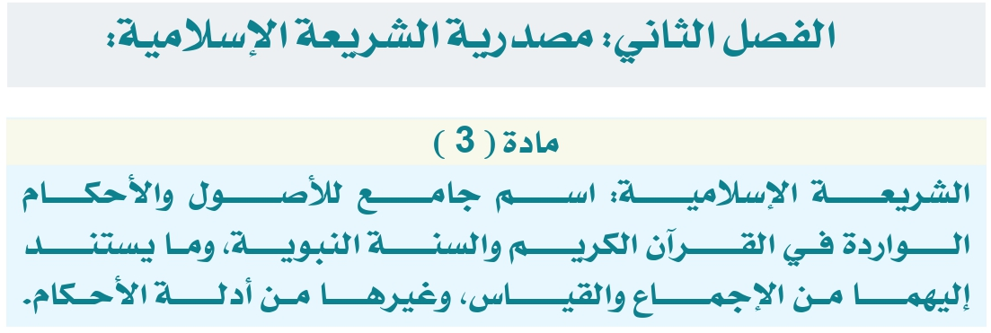

تقدم هذه المادة تعريفا موضحا وضابطا لمفهوم المصدر الأول من مصادر محاسبة الزكاة، فقد عرفت مصطلح ( الشريعة الإسلامية ) بأنها: ( اسم جامع للأصول والأحكام الواردة في القرآن الكريم والسنة النبوية، وما يستند إليهما من الإجماع والقياس، وغيرها من أدلة الأحكام المعتبرة)، فالشريعة الإسلامية هي الدين الذي أنزله الله على الرسول الكريم محمد - صلى الله عليه وسلم -، ويمكن معرفة ( الأصول ) بالرجوع إلى علم أصول الفقه، بينما يمكن معرفة (الأحكام ) بالرجوع إلى اجتهادات الفقهاء في الفقه الإسلامي.
والأصول الرئيسة التي تؤخذ منها الشريعة الإسلامية تتمثل في نصوص آيات القرآن الكريم وأحاديث السنة النبوية، وتوجد أصول اجتهادية تابعة لها ولا يجوز أن تخالفها، مثل: دليل الإجماع، ودليل القياس، ويرجع في تفصيل ذلك إلى القرارات الفقهية الدولية الصادرة عن منظمة الزكاة العالمية.
وثمرة هذه المادة: أن المحاسب إذا أراد حساب الزكاة فإنه يجب عليه الالتزام بمرجعية الشريعة الإسلامية كمصدر أول من مصادر محاسبة الزكاة، فلا يقدم عليها غيرها من المصادر التبعية لها، مثل: التشريع القانوني، والعرف المحاسبي، وهذا يعني أن حاسب الزكاة عليه الاجتهاد في تطوير معرفته ومهاراته في فقه الزكاة وأحكامها في ضوء نصوص الشريعة الإسلامية، أو يرجع لفقهاء الشريعة فيما يشكل عليه.

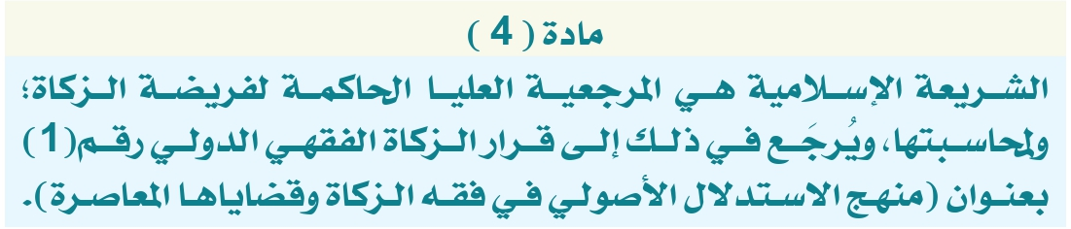

تقرر هذه المادة قاعدة كلية كبرى من القواعد الشرعية الحاكمة لمحاسبة الزكاة، وخلاصتها أن ( الشريعة الإسلامية هي المرجعية العليا الحاكمة لفريضة الزكاة ولمحاسبتها )، فلا يُقدم على الشريعة أي مصدر آخر، لأنها المرجعية العليا من حيث الترتيب، ثم هي أيضا حاكمة ومنظمة لفريضة الزكاة، من حيث استمداد أحكامها الشرعية، ومنها يجتهد الفقهاء في استنباط أحكام النوازل الجديدة للزكاة المعاصرة، كما أن الشريعة الإسلامية هي الحاكمة على الاجتهادات المحاسبية في ميدان محاسبة الزكاة في كل عصر.
ومن أجل معرفة أصول وقواعد الاستدلال الشرعي الدالة على حاكمية الشريعة الإسلامية على مسائل الزكاة وقضاياها المعاصرة فقد أحالت المادة إلى قرار الزكاة الفقهي الدولي رقم (١) الصادر عن منظمة الزكاة العالمية بعنوان ( منهج الاستدلال الأصولي في فقه الزكاة وقضاياها المعاصرة ).

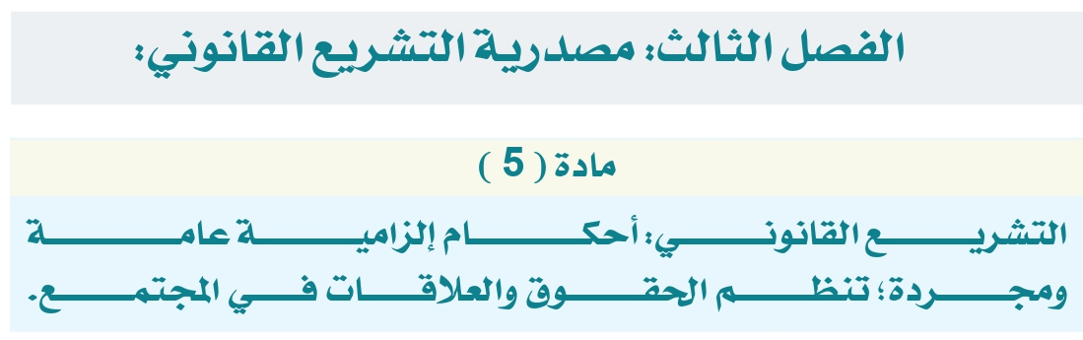

تقدم هذه المادة تعريفا للمصدر الثاني من مصادر محاسبة الزكاة، وهو ( التشريع القانوني)، حيث تعرفه بأنه: ( أحكام إلزامية عامة ومجردة؛ تنظم الحقوق والعلاقات في المجتمع )، فالتشريعات القانونية مصدرها الإرادة الشعبية ولمصلحتهم، فالتشريع عبارة عن نصوص مكتوبة تتضمن أحكاما وقواعد تتصف بكونها: إلزامية، وعامة، ومجردة، وهي تهدف إلى تنظيم الحقوق والعلاقات بين الأشخاص سواء أكانوا طبيعيين كالأفراد، أو اعتباريين كالشركات والهيئات والدول.
ويطلق التشريع - في العرف القانوني - على مجموعة من الأدوات التشريعية، وهي على الترتيب:
1- الدستور. 2- المرسوم أو الأمر السامي.
3- القانون. 4- اللائحة التنفيذية أو التنظيمية.

وبذلك يتبين أن التشريع أعم من القانون، وأن القانون يطلق على إحدى أدوات التشريع القانوني، حيث يعرفه الأستاذ عبد الرزاق السنهوري بأنه: ( مجموعة القواعد التي تنظم الروابط الاجتماعية، والتي تقسر الدولة الناس على اتباعها، ولو بالقوة عند الاقتضاء).
وثمرة هذه المادة: أن المحاسب إذا أراد حساب الزكاة في إطار تشريع قانوني فإنه يتعين عليه الالتزام بما فيه من قواعد إلزامية آمرة، بشرط ألا يخالف التشريع القانوني أحكام الزكاة في الشريعة الإسلامية، فلا يجوز للمحاسب أن يقدم العرف المحاسبي على التشريع القانوني عند التعارض، وهذا يستلزم من حاسب الزكاة الاجتهاد في تطوير معرفته ومهاراته في تشريعات وقوانين الزكاة حال وجودها في مجتمعه.
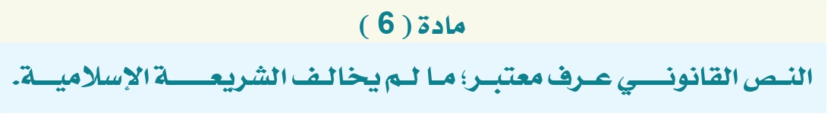

تختص هذه المادة ببيان إحدى أدوات التشريع القانوني، حيث تقرر أن نصوص القوانين - بعمومها أو - المتعلقة بالزكاة ومحاسبتها إنما هي نصوص معتبرة في ذاتها ما دامت نافذة، ولكن اعتبارها وسلامتها التشريعية - في باب الزكاة - مشروط بألا تخالف أحكام الشريعة الإسلامية.
ومن أمثلة هذه المادة:
1- أن يَصدُر قانونٌ يتضمن إيجاب الزكاة في أموال لم يوجب الشرع الزكاة فيها، كأموال القنية.
2- أن يَصدُر قانونٌ يتضمن إيجاب الزكاة بمقدار لم توجبه نصوص الشرع، كتغيير مقدار الزكاة الواجبة في النقدين بغير ربع العشر.
3- أن يَصدُر قانونٌ يحدد مصارف أموال الزكاة بصورة تخالف المصارف الثمانية المنصوص عليها في القرآن الكريم.

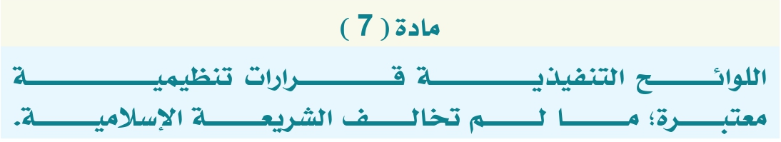

تختص هذه المادة ببيان أداة أخرى من أدوات التشريع القانوني، حيث تقرر أن ( اللوائح التنفيذية) التي يصدرها المسؤول المختص قانونا - كالوزير مثلا - إنما هي عبارة عن قرارات تنظيمية داخلية، ولكنها تستمد إلزاميتها وقوتها التشريعية من تبعيتها التفسيرية للأداة التشريعية الأعلى منها، والأمثلة المذكورة في المادة السابقة تصلح للتمثيل في هذه المادة.

تختص هذه المادة ببيان أداة أخرى من أدوات التشريع القانوني ولكن في إطار تطبيقه الدولي، فتقرر أن ( الاتفاقيات الدولية ) التي تبرمها الدول فيما بينها تكون ملزمة لهم، لأنها في حقيقتها عبارة عن عقود أنشأتها الدول بإرادتها الحرة، وأثرها يتمثل بالإلزام والالتزام العقدي بين الطرفين.
والمقصود أن الاتفاقية الدولية المتعلقة بالزكاة أو بمحاسبتها إذا تضمنت ما يخالف أحكام الشريعة الإسلامية فإن تلك النصوص في الاتفاقية لا عبرة بها، لأنها عبارة عن مصدر تبعي خالف المصدر الأعلى منه، وهو الشريعة الإسلامية.

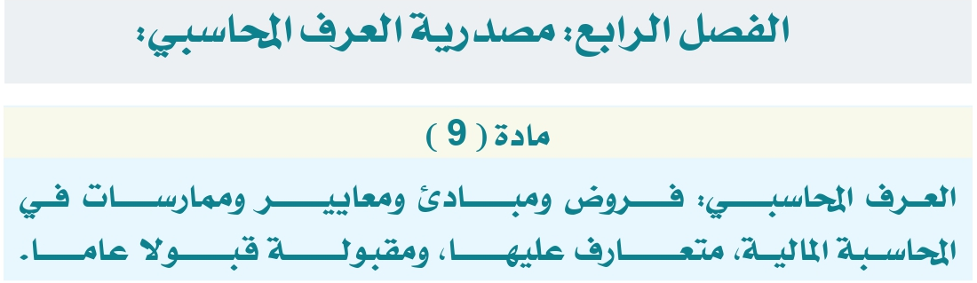

تقدم هذه المادة تعريفا للمصدر الثالث من مصادر محاسبة الزكاة، وهو ( العرف المحاسبي )، حيث نصت على تعريفه بأنه: ( فروض ومبادئ ومعايير وممارسات في المحاسبة المالية متعارف عليها، ومقبولة قبولا عاما )، وبيان التعريف على النحو التالي:
1- الفروض جمع ( فرض محاسبي )، وهي عبارة عن مجموعة ضوابط تنظيمية مصدرها التنظيم القانوني، ومحلها الذمة المالية، مثل: فرض الوحدة المحاسبية أو الاستقلالية، ومعناه: أن المفترض بالمحاسبة المالية أن تعترف سلفا بوجود كيان مالي له ذمة مالية وشخصية قانونية مستقلة، فإن مبدأ الشخصية الاعتبارية ( المعنوية ) للمنشأة أو الكيان المالي يقتضي أن واجب المحاسبة الإفصاح عن العمليات المالية لذات المنشأة، ودون النظر إلى أشخاص الشركاء أو الدائنين أو المدينين، أو غيرهم من أصحاب العلاقة، ومن الفروض المحاسبية: وحدة القياس النقدي، والاستمرارية، والتوازن.
2- المبادئ جمع ( مبدأ محاسبي )، وهي ضوابط تنظيمية مهنية مصدرها العرف المحاسبي، وميدانها الممارسة التطبيقية والإجراءات التنفيذية للمحاسبة المالية، مثل: مبدأ الإفصاح - بأنواعه -، ومعناه: إظهار البيانات المالية للكيان المالي بصورة عادلة وصريحة ومنضبطة وقابلة للمقارنة بما يحقق مصالح أصحاب العلاقة، ومن المبادئ المحاسبية: الثبات، التكلفة أو السوق أيهما أقل، الحيطة والحذر.
3- المعايير جمع ( معيار محاسبي )، وهي مجموعة من التقريرات والاختيارات - الملزمة أو غير الملزمة - التي تنظم كيفية الإفصاح المحاسبي الأمثل عن البيانات المالية للأعمال، ومعايير المحاسبة في جوهرها عبارة عن أعراف محاسبية مدونة ومقبولة قبولا عاما، وقد تكون ملزمة في نطاق معين.
4- الممارسات جمع ( ممارسة محاسبية )، وهي التطبيقات العملية التي تسير عليها المحاسبة المالية، وتشمل السياسات المحاسبية المعتمدة في واقع حالة عملية معينة.
5- وجميع ما سبق من الفروض والمبادئ والممارسات المحاسبية يلزم أن تكون معروفة في عرف المهنة المحاسبية بين المحاسبين والمراجعين، أي ليست خفية، وأن تكون مقبولة قبولا عاما بين المحاسبين، فلا تكون أفكارا نادرة أو شاذة عن العرف المحاسبي، ولا مانع بعد ذلك من وجود آراء واجتهادات وترجيحات محاسبية أخرى بحسب البلاد والأحوال.

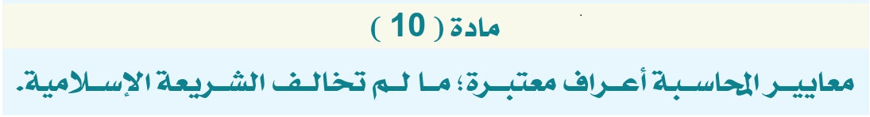

تقرر هذه المادة أن معايير المحاسبة - دولية عامة، أو إقليمية، أو محلية خاصة - عبارة عن مجموعة موحدة من المبادئ والإجراءات المنظمة لكيفية الإفصاح عن البيانات المالية في تقارير دورية، ويستند ذلك إلى كون معايير المحاسبة المالية إنما هي اجتهادات بشرية تستند إلى أعراف مهنة المحاسبة المالية السائدة في عصرها، وبالتالي فهي معتبرة وصحيحة - من حيث المبدأ - لاستمدادها من العرف، ولذلك يسوغ الأخذ بها وامتثالها وتطبيقها في الواقع العملي.
لكن هذه المعايير المحاسبية إذا تعلقت بأمر من أمور محاسبة الزكاة فإن من شرط الاعتراف بها وامتثال العمل بها ألا تكون مخالفة لأحكام الزكاة في الشريعة الإسلامية.
يؤكد ذلك أن معايير المحاسبة المالية عبارة عن نتاج اجتماعي يتولد عن عرف كل عصر من العصور، وهي معايير تتغير وتتطور باستمرار بحسب تغير البيئات التشريعية والمالية والسياسية، وبحسب ظروف الزمان والمكان، في حين أن فريضة الزكاة تكليف شرعي ذات مصدر إلهي، وأحكام الزكاة ومحكماتها ثابتة لا تتغير على مر العصور، ولا تتبدل بحسب أنماط النظم والمدارس المحاسبية التي تسود في عصر من العصور أو في حضارة سابقة أو لدى أمة من الأمم في القرون السابقة.

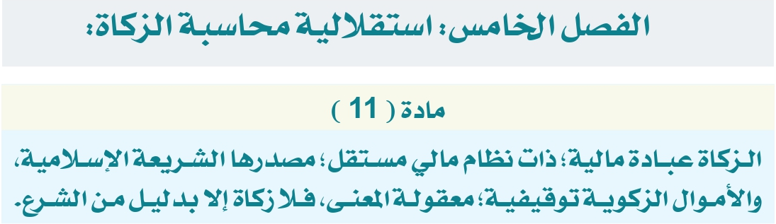

تقرر هذه المادة أن الزكاة عبادة مالية وشعيرة دينية، وهي ثالث أركان الإسلام، وفريضة من فرائضه العظام، وقد أمر الله بها نصا في كتابه الكريم، وقد أقامها الرسول الأمين محمد - صلى الله عليه وسلم - وأشرف على تطبيقها في المجتمع، وأجمع العلماء على وجوب الزكاة في مال المسلم إذا تحققت شروطه.
فمن أدلة مشروعية الزكاة:
1- قول الله تعالى: ﴿ فَإِنْ تَابُوا وَأَقَامُوا الصَّلَاةَ وَآتَوُا الزَّكَاةَ فَإِخْوَانُكُمْ فِي الدِّينِ وَنُفَصِّلُ الْآيَاتِ لِقَوْمٍ يَعْلَمُونَ ﴾.
2- عن عبد الله بن عمر - رضي الله عنهما - قال: قال رسول الله – صلى الله عليه وسلم-: «بني الإسلام على خمس: شهادة أن لا إله إلا الله وأن محمدا رسول الله، وإقام الصلاة، وإيتاء الزكاة، والحج، وصوم رمضان».
3- عن ابن عباس رضي الله عنهما: أن النبي - صلى الله عليه وسلم - بعث معاذا -رضي الله عنه- إلى اليمن، فقال: «ادعهم إلى شهادة أن لا إله إلا الله، وأني رسول الله، فإن هم أطاعوا لذلك، فأعلمهم أن الله قد افترض عليهم خمس صلوات في كل يوم وليلة، فإن هم أطاعوا لذلك، فأعلمهم أن الله افترض عليهم صدقة في أموالهم تؤخذ من أغنيائهم وترد على فقرائهم».
والزكاة رغم أنها عبادة من العبادات إلا أنها ليست عبادة محضة كالصلاة، وإنما هي عبادة مالية معقولة المعنى، لأن محلها ومتعلقها هو الأموال، ولأن الحكمة في إيجابها معقولة عقلا ومدركة شرعا لقوله: ( تؤخذ من أغنيائهم وترد إلى فقرائهم )، ومن جهة أخرى فإن الأموال الزكوية التي تجب فيها الزكاة توقيفية وتعبدية، أي يتوقف إثباتها والإلزام بها بما أوقفنا الشرع عليه، ومفهوم ذلك أن الأموال الزكوية ليست اجتهادية يقررها الناس بحسب أعرافهم وعقولهم وأهوائهم كالضريبة، فلا يصح إيجاب عبادة الزكاة في مال من الأموال إلا بدليل من الشرع، ولا يجوز لأحد أن يخترع طريقة توجب الزكاة في الأموال على هيئة معادلة ونحوها دون أن يثبت أصلها بدليل من أدلة الشرع، إذ الأصل أن ذمة المسلم بريئة من التكاليف المالية إلا ما ورد به الشرع.
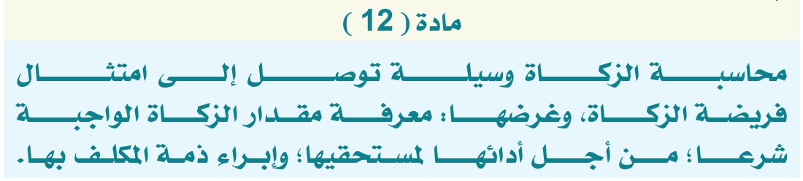

في إطار استقلالية محاسبة الزكاة فإن هذه المادة تضمنت بيان الهدف العملي من محاسبة الزكاة، إلى جانب بيان تبعية محاسبة الزكاة لفريضة الزكاة في الشريعة الإسلامية، حيث تضمنت ما يلي:
1- بيان الحكم الشرعي لمحاسبة الزكاة، حيث تقرر أن محاسبة الزكاة فرع تابع ووسيلة خادمة لمعرفة مقدار الزكاة الواجبة على المكلف، وهذه التبعية تجعلها واجبة شرعا بهذا الاعتبار، فإذا كان حساب الزكاة وتمييز مقدارها الواجب عن أصولها لا يستطاع إلا بواسطة تعلم الحساب واكتساب وسائله - وكان الحساب مقدورا للمكلف - فإن هذه الوسيلة تصبح واجبة، لا باعتبار ذاتها كوسيلة حسابية مجردة، وإنما باعتبار تعينها في طريق أداء الحكم الشرعي {وَآتُوا الزَّكَاةَ}.
والإخلال في حساب الزكاة تفريط في الشرع وتقصير في حقوق الخلق، فالزيادة في مقدار الزكاة عن حد الشرع ظلم للمزكين، والنقص فيها ظلم للمستحقين، ولا بد لوسيلة الحساب أن تحقق مقصود الشرع بالعدل، ويستند هذا التأصيل إلى قواعد فقهية منها:
2- قاعدة ( الوسائل لها أحكام المقاصد )، فوسائل الغرض المباح مباحة، كالسفر المباح، ووسائل الغرض المحرم محرمة شرعا، كالسفر بقصد ارتكاب محرم شرعا، وكذلك وسائل الغرض الواجب في الشرع تكون واجبة أيضا تبعا له.
3- قاعدة ( ما لا يتم الواجب إلا به فهو واجب )، فإن محاسبة الزكاة لما كانت وسيلة خادمة لتحقيق فريضة الزكاة في الواقع، فإنها تصبح واجبة باعتبار كونها تابعة للمقصود الواجب شرعا.
ولما كانت محاسبة الزكاة واجبة تبعا لمقصودها الواجب فإن ذلك يحتم على المكلف العناية بها وتقنين آلياتها وضبط تطبيقاتها وأساليب تنفيذها في الواقع، والواجب في محاسبة الزكاة أن تكون مقياسا علميا ثابتا ومنتظما ومضطردا لمخرجات الزكاة، وذلك تحقيقا لقول الله تعالى :﴿ وَالَّذِينَ فِي أَمْوَالِهِمْ حَقٌّ مَعْلُومٌ ﴾، إذ كيف تكون الزكاة حقا معلوما في القرآن الكريم، في حين أن محاسبة الزكاة قد تأتي بأساليب وآليات ومعادلات متناقضة؟!
4- بيان الغرض من محاسبة الزكاة، والذي يتمثل في: مساعدة الأشخاص المكلفين - طبيعيين أو اعتباريين - على ( معرفة مقدار الزكاة الواجبة عليهم؛ من أجل إيتائها لمستحقيها؛ وإبراء ذمة المكلف بها شرعا )، فمعرفة أسس الحساب وسيلة ضرورية لمعرفة مقدار الزكاة الواجبة على المكلف، سواء أكان شخصا طبيعيا أو اعتباريا، وبذلك يتوصل إلى معرفة مقدار الزكاة الواجبة عليه في أمواله، فيؤديها لمستحقيها من المصارف الثمانية على بصيرة، وبذلك تبرأ ذمة المكلف بالزكاة أمام الشرع.
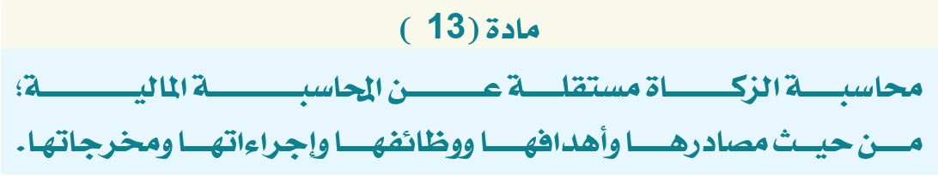

تقرر هذه المادة مبدأ ( استقلالية محاسبة الزكاة عن المحاسبة المالية )، وإثبات هذا المبدأ يستند إلى الاختلاف الكبير بينهما في جوانب موضوعية ومهنية تتمثل في: المصادر والأهداف والوظائف والإجراءات والمخرجات، وبيانها كالتالي:
1- الاستقلالية من حيث المصادر: فإن استمداد محاسبة الزكاة من مصدر ( الشريعة الإسلامية) يجعلها ذات خصوصية أصولية عن نظرية المحاسبة المالية ذات الأصول العرفية أو القانونية المحضة.
2- الاستقلالية من حيث الأهداف: فإن محاسبة الزكاة تهدف إلى: مساعدة الأشخاص المكلفين - طبيعيين أو اعتباريين - في معرفة مقدار الزكاة الواجبة عليهم؛ من أجل إخراجها في مصارفها الشرعية؛ وإبراء ذمة المكلف بها شرعا، في حين أن المحاسبة المالية تهدف إلى: مساعدة المستفيدين - داخل المنشأة أو خارجها - في توفير البيانات المالية والمعلومات المحاسبية من أجل اتخاذ قرار رشيد.
3- الاستقلالية من حيث الوظائف: فإذا كانت الوظائف الرئيسة للمحاسبة المالية تتلخص في تحديد وقياس وتسجيل وعرض المعلومات المالية التي تُمَكِّنُ مستخدميها من اتخاذ القرارات، فإن الوظائف الرئيسة لمحاسبة الزكاة تتمثل في تحديد الأصول الزكوية المملوكة للذمة المالية، لمعرفة مقدار الزكاة الواجبة، وتسجيل صرفها طبقا لأحكام الشريعة الإسلامية.
4- الاستقلالية من حيث الإجراءات: فإن ممارسة المحاسبة المالية من حيث الإجراءات والسياسات وخطوات العمل تختلف اختلافا كبيرا عن نظيرتها في محاسبة الزكاة.
5- الاستقلالية من حيث المخرجات: ذلك أن مخرجات محاسبة الزكاة تتمثل - بصورة أساسية - في تحديد مقدار الزكاة الواجبة، سواء بواسطة بيان أو تقرير أو قائمة مالية خاصة بالزكاة، بينما تتمثل مخرجات المحاسبة المالية بصورة تقارير وقوائم مالية متعارف عليها، مثل: قائمة المركز المالي ( الميزانية )، والدخل، والتغيرات في حقوق الملكية، والتدفقات النقدية، وغيرها.
فهذه الفروق الخمسة - وغيرها - تثبت أن محاسبة الزكاة مستقلة - أصولا وفروعا - عن المحاسبة المالية، وذلك من الناحيتين النظرية والعملية معا، ولا مانع بعد ذلك أن تتفق أو تتشابه محاسبة الزكاة مع المحاسبة المالية في بعض المفاهيم والمفردات والمصطلحات ونحو ذلك.
وتتجلى ثمرة هذه المادة في أنه لا يجوز لأحد في إطار ممارسات محاسبة الزكاة أن يستدل بالأعراف المحاسبية - في أي عصر من العصور أو مدرسة من المدارس - إلا بشرط ألا تكون تلك الأعراف المحاسبية مخالفة لأي من أحكام وحدود فريضة الزكاة في الشريعة الإسلامية.
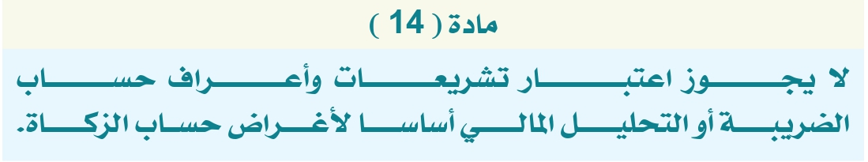

تتداخل المحاسبة المالية مع فن التحليل المالي والمحاسبة الضريبية في جوانب نظرية وتطبيقية متعددة، لكن لا يجوز استنساخ أي من معادلات حساب الضريبة أو أي من معادلات التحليل المالي لتكون أساسا وقاعدة تُبنى عليها عمليات حساب الزكاة، ذلك أن الضريبة والتحليل المالي عبارة عن منتجات بشرية متغيرة على الدوام، وذلك بحسب تغير الأعراف والبيئات التشريعية والاقتصادية، في حين أن الزكاة عبادة مالية معلومة وفريضة إلهية منضبطة على الدوام.
وتقرر هذه المادة أن الاجتهادات البشرية في الضريبة أو في التحليل المالي، سواء في مجال التشريعات القانونية، أو في الأعراف والتطبيقات المحاسبية المتعلقة بها، لا يجوز اتخاذها قاعدة وأساسا تحاكم به محاسبة الزكاة في الإسلام، فإن العبرة في حساب زكاة الشركات بما قرره الشرع الحنيف لا بما تعارف عليه البشر من أعراف قانونية أو محاسبية أو ضريبية على المستوى المحلى أو الدولي.
ومن أمثلة التطبيقات المحظورة طبقا لهذه المادة الاعتماد على معادلات ( صافي الدخل ) كأساس لحساب الزكاة الواجبة في المال، ونحوها من المعادلات الوضعية البشرية المتعلقة بالضريبة المعاصرة، ذلك أن الشريعة الإسلامية إنما أوجبت الزكاة في أموال معينة معلومة ومخصوصة بالنص الشرعي، كالنقدين وعروض التجارة، وهي أصول محددة ومعلومة تظهر - في محاسبة عصرنا - في جانب الموجودات من قائمة المركز المالي ( الميزانية )، بيد أن الشريعة الإسلامية لم توجب الزكاة في الأموال على هيئة معادلات رياضية معينة، ولا سيما إذا كانت تلك المعادلات البشرية - المستمدة من الضريبة أو التحليل المالي - تتناقض في مصادرها وفي شروطها، وفي آلياتها، وفي نتائجها مع مقتضيات نصوص الشرع الحنيف، والتي أوجبت الزكاة بالنص الصريح على أموال معلومة مخصوصة، ولم توجبها على هيئة معادلات بشرية مصنوعة.
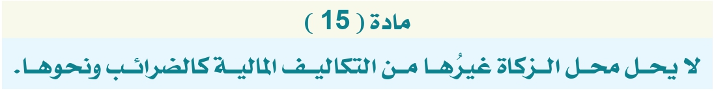

تأسيسا على مبدأ ( استقلالية محاسبة الزكاة ) فإن هذه المادة تقرر أنه لا يجوز إحلال التكاليف المالية ذات المصدر البشري محل فريضة الزكاة ذات المصدر الإلهي، فلا يجوز استبدال الزكاة بأي من التكاليف المالية التي تفرضها الدولة، مثل: الضرائب أو الرسوم، أو أية التزامات مالية أخرى قد توجبها الدولة.
فالضرائب جمع ضريبة، وهي: تكليف مالي إلزامي تفرضه الدولة على الأشخاص ( المكلفين) بهدف تمويل نفقات الدولة العامة، كتمويل الصحة والتعليم والطرق والبنية التحتية، ومن أشهر أنواعها: ضريبة الدخل، وضريبة المبيعات، وضريبة القيمة المضافة، ويرجع في تفصيل الأحكام الشرعية للعلاقة بين الزكاة والضريبة إلى ما تصدره منظمة الزكاة العالمية من قرارات فقهية.
والرسوم جمع رسم مالي، وهو: تكلفة مالية معلومة يدفعها الأشخاص الراغبين بتحصيل خدمة معينة من مؤسسة عامة في الدولة، مثل: رسوم الكهرباء والماء ونحوها.
وتستند هذه المادة إلى حقيقة أن الزكاة تختلف عن التكاليف المالية البشرية اختلافا كبيرا، ولا سيما من جهة: حكمها الشرعي، ومصدرها التشريعي، والأموال التي تجب فيها، وأنصبتها بحسب أنواع الأموال، ومقدار الواجب فيها، ومصارفها الثمانية، وغيرها من الأحكام والشروط والضوابط، وذلك فضلا عن مقاصدها وآثارها الاقتصادية والاجتماعية.

₋ التعريف الذي اختاره القرار المحاسبي هنا يتوافق في محدداته مع تعريف جمعية المحاسبة الأمريكية American Accounting Association (AAA)، وهي منظمة مهنية تدعم التميز العالمي في التعليم والبحث والممارسة في مجال المحاسبة، يرجع تأسيسها إلى عام 1916م، حيث عرفت المحاسبة المالية بأنها: ( عملية تحديد وقياس وتوصيل المعلومات الاقتصادية ليسمح لمستخدمي المعلومة من اتخاذ أحكام وقرارات )، ونص التعريف باللغة الإنجليزية: (The process of identifying, measuring and communicating economic information to permit informed judgments and decisions by users of information ).
- من تطبيقات القياس المحاسبي في محاسبة الزكاة التوصل إلى معرفة مقدار (ربع العشر) بواسطة الآلة الحاسبة، وفيها أربع طرق: الطريقة الأولى: ضرب المبلغ الذي تجب زكاته بنسبة (2,5٪) ثم اضغط علامة (=). الطريقة الثانية: قسمة المبلغ الذي تجب زكاته على (40). الطريقة الثالثة: قسمة المبلغ الذي تجب زكاته على (4) ثم يقسم الناتج على (10). الطريقة الرابعة: قسمة المبلغ الذي تجب زكاته على (10) ثم يقسم الناتج على (4). وهكذا عند تطبيق جميع الطرق المذكورة على مبلغ (1000) دينارًا، فإن النتيجة تساوي (25) دينارًا.
- الموسوعة الفقهية الكويتية جزء 39 صفحة 33، انظرا ايضا جزء 23 صفحة 236-237.
- الوسيط في شرح القانون المدني الجديد، د. عبدالرزاق أحمد السنهوري، ( 8 /183 ).
- المصدر السابق، ( 8 /183 ).
- علم أصول القانون، الأستاذ عبد الرزاق أحمد السنهوري، ص4، ط/ 1936م- 1354هـ ، مطبعة فتح الله إلياس نوري وأولاده، مصر.
- سورة التوبة / آية 60، وفيها يقول الله تعالى: { إِنَّمَا الصَّدَقَاتُ لِلْفُقَرَاءِ وَالْمَسَاكِينِ وَالْعَامِلِينَ عَلَيْهَا وَالْمُؤَلَّفَةِ قُلُوبُهُمْ وَفِي الرِّقَابِ وَالْغَارِمِينَ وَفِي سَبِيلِ اللَّهِ وَابْنِ السَّبِيلِ فَرِيضَةً مِّنَ اللَّهِ وَاللَّهُ عَلِيمٌ حَكِيمٌ }.
- انظر: بدائع الصنائع في ترتيب الشرائع للإمام الكاساني 2/3، والبيان في فقه الإمام الشافعي 3/132، وغيرهما.
- التوبة الآية 11.
- رواه البخاري 1/11 برقم 8، ومسلم 1/45 برقم 16.
- رواه البخاري 2/104 برقم 1395، ومسلم 1/50 برقم 19.
- سورة المعارج / آية 24.

